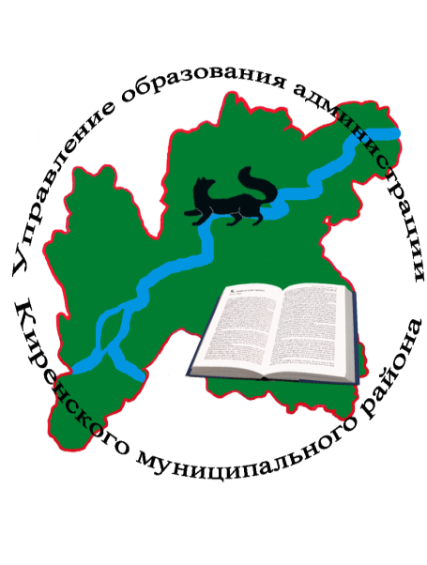

Публичный доклад
о результатах деятельности
системы образования
Киренского района за 2022 год

г.Киренск

 | СОДЕРЖАНИЕ | стр.
 | Введение  Социально – экономическая характеристика Киренского муниципального района | 3
Раздел 1 | Цели и задачи развития системы образования Киренского муниципального района в 2022 году | 4
Раздел 2 | Доступность образования  2.1. Структура сети образовательных учреждений  2.2. Обеспечение доступности и качества дошкольного образования.  2.3. Система начального общего, основного общего и среднего общего образования.  2.4. Образование детей с ограниченными возможностями здоровья в соответствии с ФГОС ОВЗ и ФГОС учащихся с умственной отсталостью (интеллектуальными нарушениями) | 5  6  14  16
Раздел 3 | Результаты деятельности системы образования  3.1. Учебные результаты. Мониторинг учебных достижений обучающихся.  3.2. Внеучебные достижения учащихся. Выявление и поддержка талантливых детей.  3.3. Работа по профилактике правонарушений несовершеннолетними.  3.4. Дополнительное образование детей.  3.5. Организация летнего отдыха и оздоровление детей. | 18  23  26  30  33
Раздел 4 | Условия обучения и эффективность использования ресурсов  4.1. Финансовое обеспечение  4.2. Создание условий для обучения и воспитания  4.3. Муниципальная система оценки качества образования  4.3.1. Оценка механизмов управления качеством образования  4.3.2. Независимая оценка качества условий осуществления образовательной деятельности  4.4. Оснащенность современным оборудованием и использование современных информационных технологий  4.5. Кадровое обеспечение. | 37  39  43  43  44  45  46
Раздел 5 | Развитие системы образования Киренского муниципального района | 52
Раздел 6 | Приоритетные задачи развития системы образования Киренского муниципального района, направленные на повышение эффективности на 2023 год | 58
Введение.
Социально – экономическая характеристика Киренского муниципального района
Муниципальное образование Киренский район, являясь частью экономической и социальной системы Иркутской области, вырабатывает и реализует социально-экономическую политику в едином экономическом и правовом пространстве Иркутской области и Российской Федерации.
Киренский район – один из северных районов Иркутской области, приравненный к районам Крайнего Севера, образованный в 1929 году. Он расположен в северо-восточной части области, соседствуя на востоке с Мамско-Чуйским, на северо-западе с Катангским, на севере с республикой Якутия (Саха), на западе с Усть-Кутским, на юге с Казачинско-Ленским районом и республикой Бурятия. Площадь района – 43,8 тыс. км². Расстояние от областного центра - г. Иркутска, составляет 1050 км по автомобильной дороге. Территориальная структура расселения в районе имеет линейную форму, осью которой на протяжении 491 км является река Лена.
Численность населения района на 01.01.2022 г. составляет 16 711 человек, из них численность городского населения составила - 12 824 человека, численность сельского населения – 3 887 человек. Миграционный отток за 2021 год составил 307 человек.
На территории Киренского района реализуется 2 крупных инвестиционных проекта: разработка Дулисьминского нефтегазо-канденсатного месторождения (АО «НК Дулисьма») и Западно-Аянского нефтегазоканденсатного месторождения (ООО «ИНК-НефтеГазГеология»).
Экономика района представлена в большей степени лесной промышленностью, транспортной и нефтедобывающих отраслями, сферой образования и торговли. Среднесписочная численность работающих в 2021 г. составила 8,44 тыс. человек.

Уровень безработицы на 01.01.2021 г. составил 3,7 %, что выше показателя 2020 г. Рост обусловлен тем, что во время пандемии был упрощен порядок подачи документов, увеличены пособия. Но, стоит отметить, что данный показатель ниже среднеобластного.
Для поддержки населения ОГКУ ЦЗН Киренского района выплачивал пособия по безработице, стипендии, оказывал материальную поддержу в период общественных и временных работ.
Количество населения старше трудоспособного возраста уменьшилось на 4,8 % по сравнению с предыдущим годом и составило 4323 чел., удельный вес в общей численности 25,24%. Количество населения моложе трудоспособного возраста снизилось на 0,7 % и составило 4112 чел.
Уровень заработной платы педагогических работников регламентируется Указом Президента РФ № 597 от 07.05.2012 года (с изменениями и дополнениями) и составляет на окончание 2022 года для дошкольных педагогических работников – 54 317 руб., для педагогов общего образования – 64 567 руб., для педагогов дополнительного образования – 65 322 руб.
Цель публичного доклада - информирование широкой общественности: родителей (законных представителей), представителей власти, а также заинтересованных лиц - о результатах развития системы образования в Киренском муниципальном районе.

Раздел I. Цели и задачи развития системы образования Киренского муниципального района в 2022 году
В 2022 году планирование деятельности Управления образования было обусловлено задачами исполнения Указа Президента Российской Федерации от 7 мая 2018 года № 204 «О национальных целях и стратегических задачах развития Российской Федерации на период до 2024 года», перечня поручений по реализации Послания Президента Российской Федерации Федеральному Собранию Российской Федерации от 15 января 2020 года (№ Пр-113 от 24.01.2020г.) и направлено на реализацию национальных проектов «Образование», «Демография», «Цифровая экономика» и их региональных и муниципальных составляющих.
Управление образования действует на основании Положения Управления образования, утвержденного решением Думы Киренского муниципального района от 26 января 2022 года № 198/7 и иными нормативными актами, реализуя систему мероприятий, направленных на исполнение полномочий органов местного самоуправления в сфере образования на основе принципов проектного управления, программно-целевого планирования.
Основными стратегическими целями работы являются:
1. Организация предоставления общедоступного дошкольного, начального общего, основного общего, среднего общего и дополнительного образования, соответствующего требованиям инновационного развития экономики, современным потребностям общества и каждого гражданина.
2. Обеспечение эффективной системы функционирования образовательных организаций с целью предоставления качественных образовательных услуг.
Для достижения целей поставлены следующие задачи:
1. Поэтапное достижение целевых показателей Указа Президента Российской Федерации от 7 мая 2018 года № 204 в соответствии с параметрами региональной и муниципальной составляющей национальных проектов «Образование», «Цифровая экономика», «Демография» в рамках полномочий органов местного самоуправления.
2. Обеспечение доступности и повышение качества услуг дошкольного общего, начального общего, основного общего и среднего общего образования в соответствии требованиями обновленных ФГОС.
3. Обеспечение условий обучения и воспитания детей с особыми образовательными потребностями, соответствующих ФГОС ОВЗ и ФГОС учащихся с умственной отсталостью (интеллектуальными нарушениями). Увеличение доли базовых образовательных организаций, в которых будет создана «доступная среда»
4. Развитие системы раннего выявления и коррекции отклонений у детей путем совершенствования деятельности психолого-медико-педагогических комиссий.
5. Создание комфортных и безопасных условий в образовательных учреждениях.
6. Совершенствование работы по выявлению и поддержке одарённых детей.
7. Обеспечение мероприятий по организации отдыха и оздоровления детей.
8. Развитие системы дополнительного образования детей, интеграция общего и дополнительного образования.
9. Внедрение и совершенствование практики сетевого взаимодействия.
10. Совершенствование системы работы в рамках наставничества.
11. Организация и проведение оценки современных механизмов управления качеством образования.

Раздел 2. Доступность образования
2.1 Структура сети образовательных организаций

Потребность в получении общедоступного и бесплатного дошкольного, начального общего, основного общего, среднего общего и дополнительного образования детей обеспечивают 29 образовательных организаций, из них:
дошкольные организации - 13;
дошкольные группы в образовательной организации - 6
общеобразовательные организации - 15, из них:
средние школы – 10 (+ четыре структурных подразделений)
основная школа – 2
начальная школа - 3
организация дополнительного образования МАУ ДО ДЮЦ «Гармония» - 1
Структура системы образования

Дошкольные организации -13
Общеобразовательные организации - 15
МАУ ДО ДЮЦ «Гармония» - 1

НОШ - 3
СОШ - 10
ООШ - 2

Постановлением администрации Киренского муниципального района от 16.12.2022 № 764 «О реорганизации в форме присоединения» МКОУ «Начальная школа п. Воронежский» находится в процессе реорганизации путем присоединения к МКОУ «Средняя школа п. Алексеевск».
Постановлением администрации Киренского муниципального района от 16.12.2022 № 765 «О реорганизации в форме присоединения» МКОУ «Детский сад с. Алымовка» находится в процессе реорганизации путем присоединения к МКОУ «Средняя школа с. Алымовка».
Все образовательные организации района имеют свидетельства о государственной аккредитации и лицензии на право осуществления образовательной деятельности.

2.2. Обеспечение доступности и качества дошкольного образования
На территории Киренского района услуги дошкольного образования оказывают 13 дошкольных образовательных учреждений и 6 общеобразовательных организаций, в состав которых входят дошкольные группы. Все детские сады осуществляют образовательную деятельность по основным образовательным программам дошкольного образования, разработанные коллективами детских садов на основе Примерной образовательной программы.
В районе функционируют 59 групп общеразвивающей направленности и 2 комбинированные группы для детей с ограниченными возможностями здоровья.
По данным АИС «Комплектование ДОУ» на 31.12.2022 года численность детей, посещающих дошкольные учреждения района составляет 1069, что значительно меньше в сравнении с предыдущими годами. Данный спад объясняется низким уровнем рождаемости в районе, переездами молодых семей за пределы района.

Охват детей дошкольным образованием от потребности населения на территории района составляет 100%, очередность отсутствует.
Развитие системы образования неразрывно связано с педагогическими кадрами. Дошкольные образовательные организации Киренского района в основном обеспечены педагогическими кадрами. Работа по развитию кадрового потенциала ведется в рамках аттестации педагогов, обобщение опыта работы и участия в конкурсах профессионального мастерства разных уровней.

С 2013 года в районе работают 2 группы комбинированной направленности. На базе МКДОУ «Детский сад № 9 г. Киренска» функционирует логопедическая группа для детей с нарушениями речи. В данном детском саду разработан коррекционный раздел образовательной программы, педагоги составляют индивидуальные маршруты развития для корректировки нарушений речи, на основе диагностических карт каждого ребенка. В течение года учитываются индивидуальные особенности воспитанников, педагоги ведут мониторинги, с помощью которых отслеживают динамику развития детей. В сентябре 2022 года детский сад получил оборудование для группы комбинированной направленности по муниципальной программе Киренского района «Развитие образования».
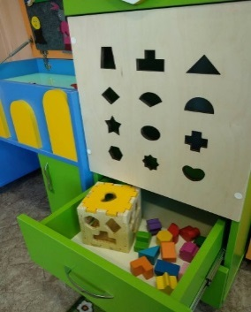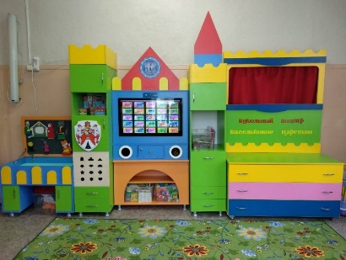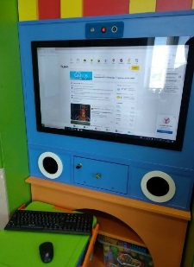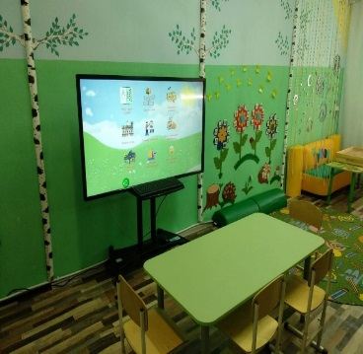
В МКДОУ «Детский сад №10 г. Киренска» группа комбинированной направленности 100% укомплектована штатом узконаправленных специалистов: учитель – логопед, учитель-дефектолог, тьютор, педагог – психолог, инструктор по физической культуре, музыкальный руководитель.
Создаются условия для молодых специалистов в образовательных организациях района. Молодые педагоги требуют много внимания, на этом фоне одной из важнейших задач коллектива детского сада становится всемерная поддержка. С 2021 года в дошкольных организациях района запущена система наставничества. Процесс наставничества затрагивает интересы трех субъектов взаимодействия: обучаемого, самого наставника и организации (работодателя). В рамках наставничества проходят муниципальные конкурсы профессионального мастерства педагогов: «Неделя молодых», «Новая волна», «Лучшие практики наставничества». Победители продолжают участие в региональных конкурсах.
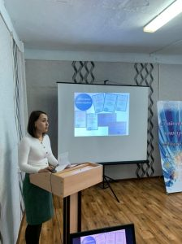
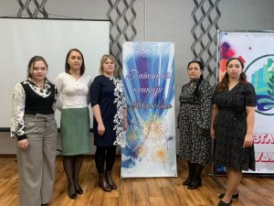

Наиболее эффективной формой повышения квалификации педагогических работников дошкольных образовательных учреждений в условиях малого города и важным звеном дополнительного педагогического образования остаются районные методические объединения.
В рамках районной методической недели принимают участие все педагогов ДОУ. Целью мероприятия, является совершенствование профессионального опыта педагогов ДОУ. Педагоги представляют свой опыт разнообразными формами: интегрированные занятия, мастер – классы, использование различных технологий, проектной деятельностью. Следует отметить, педагоги активны, стремятся постоянно повышать своё профессиональное мастерство.
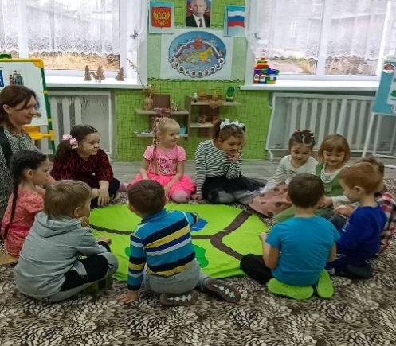
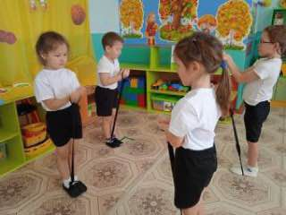

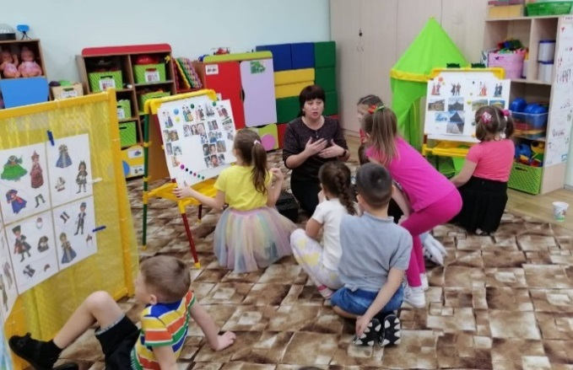
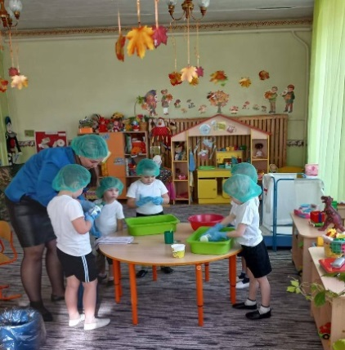

В дошкольных образовательных учреждениях работает 6 районных методических объединений (далее - РМО) под руководством опытных и грамотных педагогов, старших воспитателей: Потакуевой О.А., Кирилловой Т.П., Ивановой А.Д., Зудиной Ю.Н., Бреневой О.О., Спиридоновой О. В. Работа РМО строится в режиме системных мероприятий в различных формах, проектирование тематики занятий исходит из запросов педагогов и степени актуальности. В октябре на базе МКДОУ «Детский сад общеразвивающего вида №11 г. Киренска» прошёл семинар для старших воспитателей по теме «Технология создания электронного портфолио педагога. Разработка и оформление в соответствии с профстандартом педагога и ФГОС». Все участник по итогу мероприятия создали личные электронные портфолио.
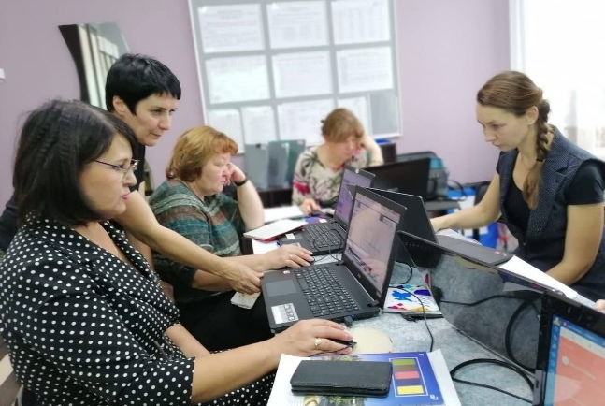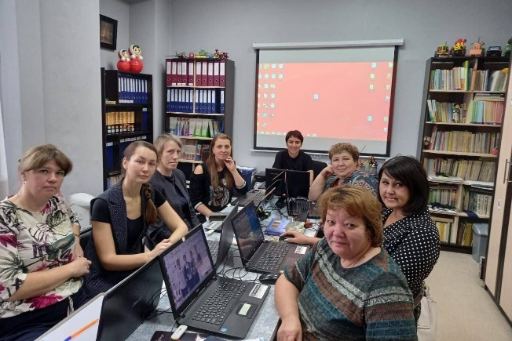
7 декабря 2022 прошел грандиозный, яркий, познавательный фестиваль-конкурс народов России «Мы разные, но мы вместе» среди дошкольных организаций Киренского района. Целью мероприятия являлась популяризация культуры, традиций и обычаев народов, проживающих на территории Российской Федерации. Фестиваль проводился в рамках «Года культурного наследия народов в России» и был организован коллективом МКДОУ «Детский сад №13 г. Киренска» при участии Управления образования администрации Киренского муниципального района. В конкурсе приняли участие 12 дошкольных образовательных организаций, которые представили разнообразие народов России: буряты, эвенки, удмурты, мордовцы, дагестанцы, цыгане, русские, евреи, эскимосы, татары, башкиры. В рамках фестиваля участники представили национальную культуру, кухню, танцы, костюмы народов. Все участники награждены памятными подарками и дипломами. Победителями фестиваля стали: МКДОУ «Детский сад с. Макарово», МКДОУ «Детский сад №1 г. Киренска», дошкольная группа МКОУ «НОШ с. Кривошапкино». Вторые призовые места заняли организаторы мероприятия МКДОУ «Детский сад №13 г. Киренска», МКДОУ «Детский сад №10 г. Киренска» МКДОУ «Детский сад д. Сидорова», дошкольная группа МКОУ «Средняя школа п. Юбилейный». Третьи призовые места заняли МКДОУ «Детский сад №3 г. Киренска», МКДОУ «Детский сад №8 г. Киренска», МКДОУ «Детский сад №9 г. Киренска», МКДОУ «Детский сад №11 г. Киренска».
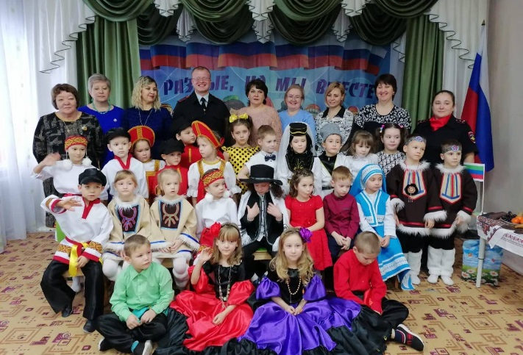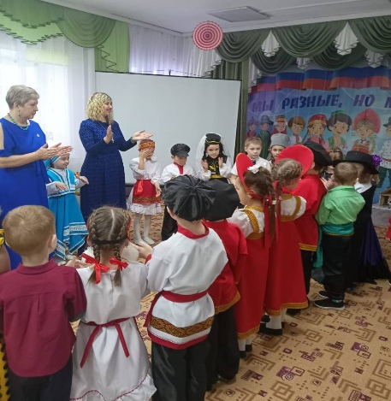
Благодаря четкому и содержательному плану методического объединения, педагоги внедряют новые технологии в практику работы ДОУ, дети идут в школу более подготовленными, увеличивают словарный запас слов, приобретают математические и другие навыки за рамками традиционной программы. Воспитатели сочетают занятия с кружковой работой. В ДОУ организована работа различных кружков: по художественно-эстетическому развитию, экологическому, физическому развитию детей. К работе в кружках привлекаются квалифицированные специалисты тренеры - преподаватели, педагоги дополнительного образования ДЮЦ «Гармония». Также преподаватели дополнительного образования приглашают воспитанников детских садов в свое образовательное учреждение, проводят экскурсии, знакомят детей с культурой и традициями народов, музыкальными инструментами, проводят познавательные и творческие конкурсы для детей и педагогов.
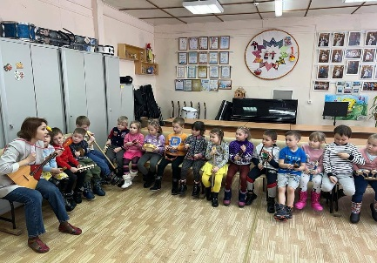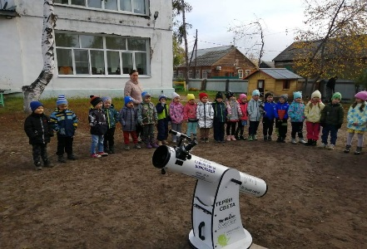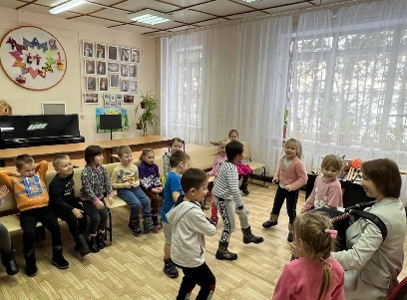
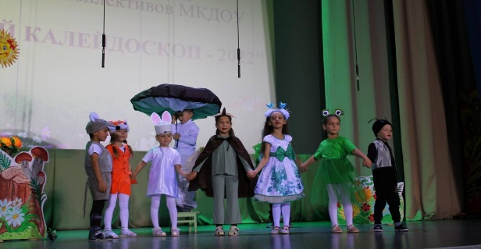
Стало традицией проведения детского театрального фестиваля-конкурса «Сказочный калейдоскоп». На мероприятие юнные артисты раскрывают свои таланты и стремяться к успеху. Детские коллективы участвуют в разных номинациях, подготовка к конкурсу длительная, ответственная, так же большое содействие оказывают родители конкурсантов.
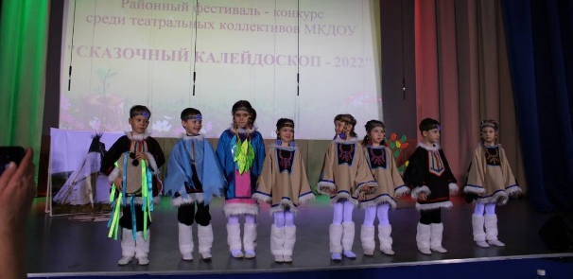
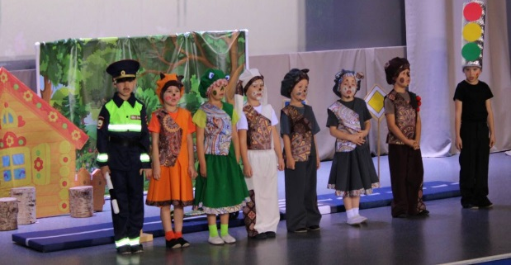

Традиционно прошла районная исследовательская конференция дошкольников «Первые шаги в науку – 2022». Участники конференции выступали с интересными научными и практическими темами.
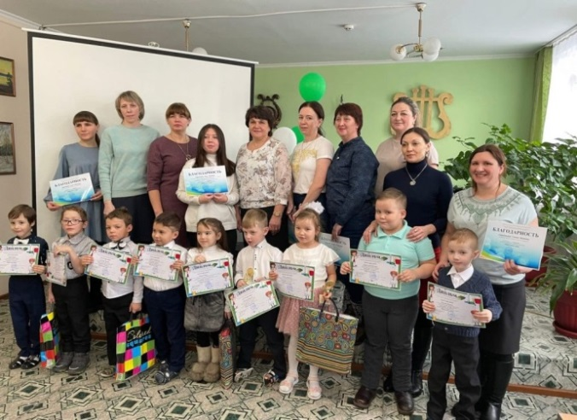

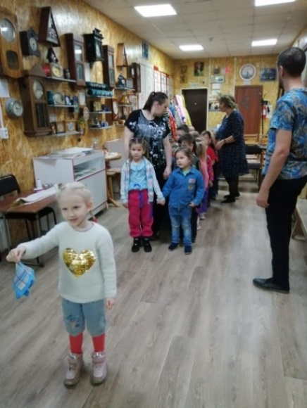
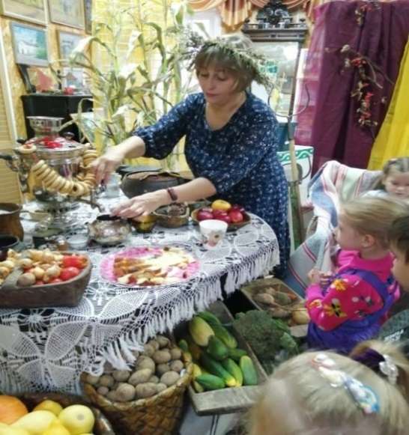
Большую роль в организации образовательного и воспитательного процесса играет взаимодействие ДОУ с музеями, библиотеками. Это сотрудничество позволяет обеспечить высокий уровень знаний и навыков дошкольников.

Педагоги дошкольного образования делятся своим опытом на региональном и Всероссийском уровнях, представляют и транслируют свои результаты. В марте 2022 года на базе ГАУ ДПО ИРО состоялся семинар «Создание воспитывающей среды ДОО». В работе приняли участие 26 руководителей, 436 педагогических работников дошкольных учреждений Иркутской области, в этом мероприятии из Киренского района участвовал МКДОУ «Детский сад № 9 г. Киренска». Иванова Анна Дмитриевна, старший воспитатель презентовала опыт работы учреждения. Представлен проект «Экологическая тропа как средство содержательного интегративного взаимодействия взрослого и ребенка по экологическому воспитанию», что является приоритетным направлением детского сада.

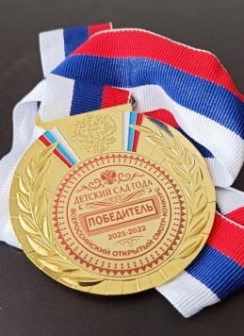
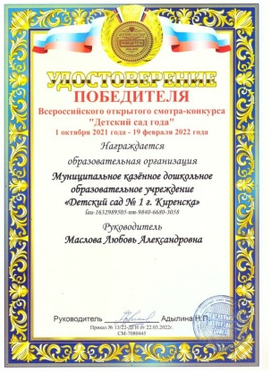
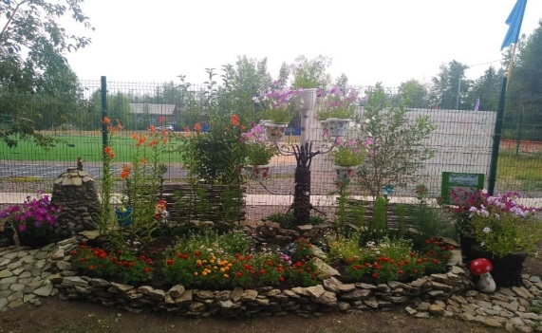
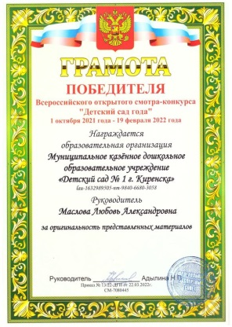
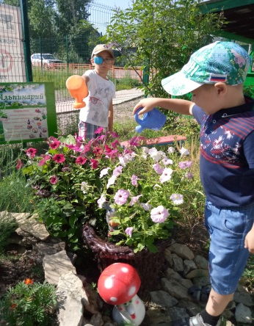

Музыкальные руководители на протяжении 2022 года работали по теме: «Проектная деятельность как эффективная форма работы в музыкальном воспитании дошкольников». Итогом годовой темы являлось открытое мероприятие, музыкальные работники защитили свои проекты перед многочисленной аудиторией, дети – участники подтвердили положительный результата своими яркими, не повторяющими танцами.
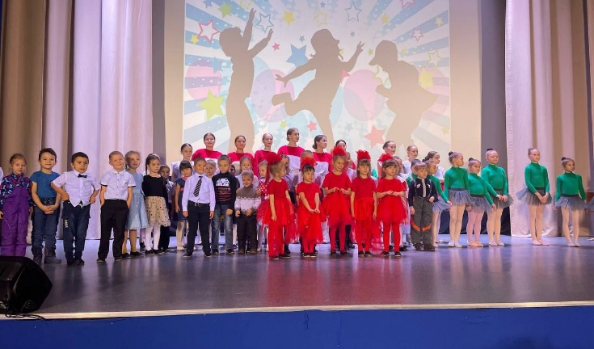
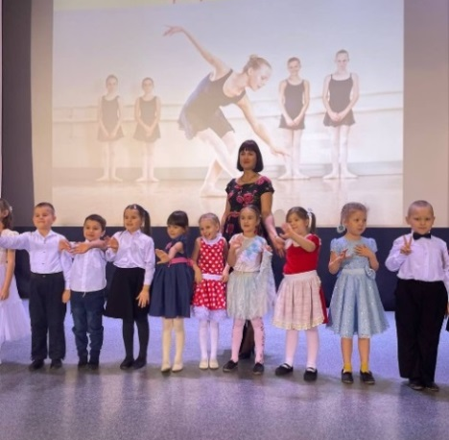

В период с сентября по декабрь 2022 года дошкольные образовательные организации Иркутской области принимали участие в мониторинге качества дошкольного образования, проводимого в соответствии с Концепцией МКДО 2022, инструментарий для проведения мониторинга (шкалы МКДО) были разработаны АНО ДПО «Национальный институт качества образования». В выборку по Киренскому району попала 1 образовательная организация, реализующая программу дошкольного образования: МКДОУ «Детский сад №9 г. Киренска».
Проведенный мониторинг качества дошкольного образования в МКДОУ «Детский сад № 9 г. Киренска» позволил сделать вывод о том, что в данном дошкольном учреждении зафиксирован базовый уровень качества дошкольного образования по всем выделенным показателям. По результатам мониторинга выделены сильные и слабые стороны качества организации образовательного процесса в соответствии с ФГОС ДО.
В районе дошкольные образовательные организации четко и эффективно планируют свою деятельность, тем самым качественно реализуют образовательную программу ДОУ.
Ключевыми целями в работе по совершенствованию качества дошкольного образования в Киренском районе остаются:
- повышение качества управления в дошкольных образовательных организациях;
- повышение качества содержания образовательной деятельности в дошкольных образовательных организациях (социально-коммуникативное развитие, познавательное развитие, речевое развитие, художественно-эстетическое развитие, физическое развитие);
- повышение качества образовательных условий в дошкольных образовательных организациях (кадровые условия, развивающая предметно-пространственная среда, психолого-педагогические условия);
- повышение качества работы с семьей (участие семьи в образовательной деятельности, удовлетворенность семьи образовательными услугами, индивидуальная поддержка развития детей в семье).

2.3 Система начального общего, основного общего и среднего общего образования.
В системе образования Киренского муниципального района функционируют в статусе юридических лиц 15 организаций, реализующих программы начального общего, основного общего и среднего общего образования. Сеть общеобразовательных учреждений обеспечивает государственные гарантии доступности образования, ориентирована на удовлетворение запросов населения в получении общего образования различного уровня и направленности. Обучающимся и родителям предоставляется право выбора общеобразовательного учреждения, форм получения образования, профиля образования, образовательных программ.
Охват общим образованием составляет 100% от общего числа детей в возрасте от 7 до 18 лет, подлежащих обучению.
На 01 сентября 2022 года общее количество учащихся составило 2355 человек, из них 4 человека вечернего отделения МКОУ СОШ № 5 г. Киренска. На 01.09.2022 года начальное общее образование получали 910 человек, основное общее образование – 1242, среднее общее образование – 203 обучающихся.
В течение трех предыдущих лет наблюдается снижение контингента обучающихся в районе за счет оттока населения за пределы Киренского района и за счет отчисления детей со специальными образовательными потребностями в ГОКУ Иркутской области «Специальная (коррекционная) школа г. Киренска».
Параметры анализа | 2020-2021 | 2021-2022 | 2022-2023
Количество обучающихся | 2485 | 2413 | 2355
Количество первоклассников | 254 | 217 | 240
Количество выпускников 9 класса | 218 | 219 | 242
Количество выпускников 11 класса | 108 | 101 | 97
Количество классов- комплектов | 171 | 168 | 164
Средняя наполняемость классов город/село | 18,7/6,1 | 18,9/6,5 | 18,4/6,4
Нормативные показатели наполняемости классов остаются ниже областных. Средняя наполняемость классов по городу составляет 18,4 человека (при нормативе 25), по селу – 6,4 (при нормативе 14).
Руководители общеобразовательных учреждений ведут работу в соответствии с планом мероприятий по сокращению учащихся, обучающихся во вторую смену. В 2022-2023 учебном году количество обучающихся во вторую смену составляет 239 человек, что меньше 66 человек по сравнению с прошлым годом. Из 239 человек - 65 в СОШ № 1 г. Киренска, 126 в СОШ № 5 г. Киренска, и 48 в СОШ п. Алексеевск.
Показатели результатов обучения в течение последних трех лет
 | Показатели | 2020 | 2021 | 2022
1. | Количество учащихся в образовательных организациях | 2485 | 2413 | 2355
2. | Закончили учебный год на «4» и «5» | 1092 | 1009 | 1042
3. | % успеваемости | 98,0 | 98,2 | 98,8
4. | % качества | 50,5 | 47,6 | 49,9
5. | Количество выпускников/получили основное общее образование в % | 218  100% | 219  100% | 207  100%
6. | Окончили 9 классов с отличием | 15 | 12 | 18
7. | Количество выпускников/получили среднее общее образование/ % | 108  100% | 101  100% | 107 100%
8. | Окончили 11 классов с золотой медалью | 17 | 7 | 3
Показатели успеваемости и качества по району за последние три года достаточно стабильны: успеваемость по району составляет 98,0 – 98,8%, показатель качества 50,5 - 47,6%.
Обеспеченность учебниками за счет использования средств областной субвенции составила 100% во всех общеобразовательных учреждениях района. Современная школьная библиотека представляет собой информационное пространство, в котором обеспечен равноправный и открытый доступ к качественным источникам информации на любых носителях, в том числе печатным, мультимедийным и цифровым коллекциям. Сотрудники библиотек в количестве 7 человек обучаются, делятся опытом и стараются обеспечить всех участников образовательного процесса качественными услугами доступа к информации, знаниям, идеям, культурным ценностям посредством использования библиотечно-информационных ресурсов.
На базе библиотеки МКОУ «Средняя общеобразовательная школа № 3 г. Киренска» функционирует муниципальный информационно-библиотечный центр г. Киренска (далее - ИБЦ). Структура ИБЦ включает подразделения: абонемент, зона читального зала, зона хранения книг и периодических изданий, компьютерная зона, кабинет учебной литературы и зона хранения видеотеки, аудиотеки.
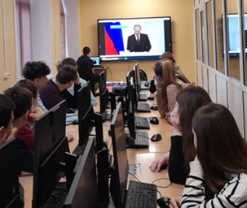
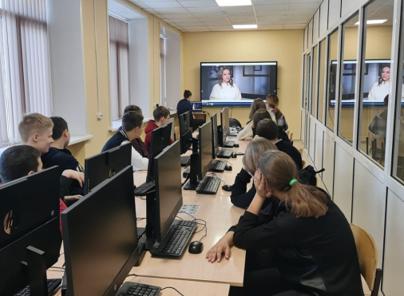

На базе МКОУ «СОШ № 1 г. Киренска» функционирует специализированный кадетский класс «Спасатель». Используются механизмы межведомственного взаимодействия с сотрудниками Пожарно – спасательного гарнизона главного управления МЧС России ПСЧ № 39 г. Киренска, с руководителем военно-патриотического клуба «Тайфун» (руководитель - С. К. Подымахин).
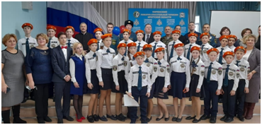

С первого сентября 2022 года открыт психолого-педагогический класс на базе МКОУ «СОШ № 5 г. Киренска» (10 класс) и разновозрастная психолого- педагогическая группа на базе МАУ ДО ДЮЦ «Гармония».

2.4 Образование детей с ограниченными возможностями здоровья в соответствии с ФГОС ОВЗ и ФГОС учащихся с умственной отсталостью (интеллектуальными нарушениями)
В соответствии с пунктом 1 статьи 5 Федерального закона от 29.12.2012 № 273 «Об образовании в Российской Федерации» необходимо в максимальной степени способствовать получению образования лицам с ограниченными возможностями здоровья (далее – ОВЗ), в том числе посредством инклюзивного образования. В 2022года разработан план мероприятий («дорожная карта») по развитию инклюзивного общего и дополнительного образования, детского отдыха, созданию специальных условий для обучающихся с инвалидностью, ОВЗ на период до 2030года. Муниципальная система образования продолжает обеспечивать коррекционно-развивающую и реабилитационную работу с детьми, имеющими ограниченные возможности здоровья.
В 2022 году в образовательных учреждениях обучалось 148 детей с особыми образовательными потребностями, из них 45 детей–инвалидов, в том числе в дошкольных образовательных организациях – 21 ребенок, в общеобразовательных – 127 детей.
В 5-ти школах созданы классы-комплекты для обучающихся по АООП (СОШ № 3 г. Киренска, ООШ № 9 г. Киренска, СОШ п. Юбилейный, СОШ п. Алексеевск, СОШ с. Макарово), в 10 классах-комплектах обучается 68 человек. Организована семейная форма обучения для 4 человек (МКОУ СОШ № 3 г. Киренска, МКОУ СОШ с. Макарово, МКОУ СОШ № 6 г. Киренска). Не обучающихся детей в районе нет.
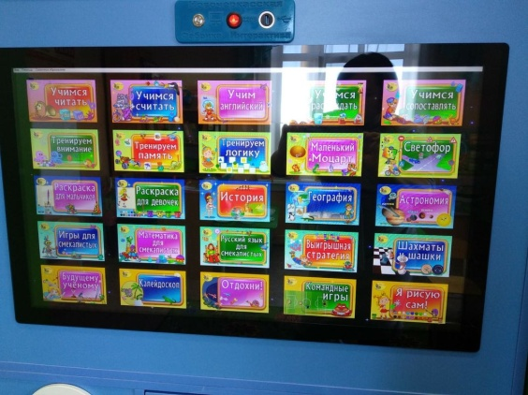
Образовательными организациями приобретены для детей с ОВЗ дидактические, демонстрационные материалы. Новое логопедическое оборудование для группы комбинированной направленности приобретено в МКДОУ «Детский сад № 9 г. Киренска» и в МКДОУ «Детский сад № 10 г. Киренска».
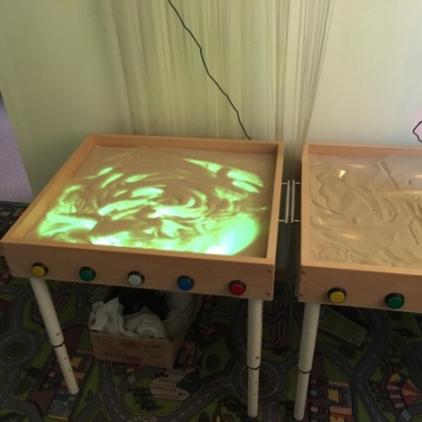
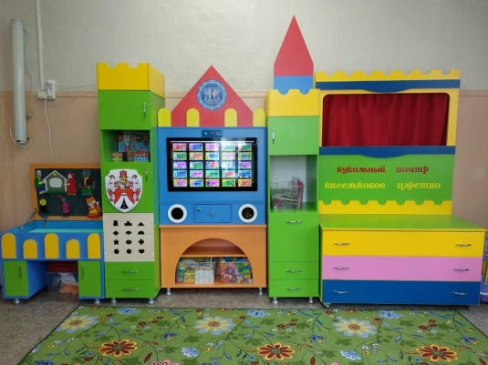
В отношении данных детей в соответствии с федеральным и региональным законодательством, разработаны специальные индивидуальные учебные планы с учетом психофизических особенностей детей и рекомендаций территориальной ПМПК Киренского района.
Обучение на дому обеспечено для 30 детей, которое ведется в соответствии с индивидуальными учебными планами, составленными на основании рекомендации ПМПК и с учетом психофизиологических особенностей ребенка. Учебный план, расписание и календарный учебный график согласуются с родителями (законными представителями). В целях социальной адаптации детей и общения их со сверстниками в образовательных организациях практикуется приглашение детей, обучающихся на дому, на внеклассные мероприятия, праздники, классные часы, а также посещение детьми отдельных уроков (по заявлению родителей и в сопровождении родителей).
Психолого-педагогическое сопровождение детей с ОВЗ в течение года осуществляется специалистами системы психолого-педагогического сопровождения: учитель-логопед, педагог-психолог, дефектолог, социальный педагог, тьютор. Для детей-инвалидов психолого-педагогическое сопровождение процесса обучения организовано в рамках выполнения мероприятий индивидуальных программ реабилитации, которые затрагивают коррекцию несформированных психических процессов, эмоционально-волевых нарушений и поведенческих реакций, речевых недостатков, развитие психомоторики и сенсорных процессов, формирование мотивации к обучению, социально-бытовых навыков. Отмечается активность большинства узких специалистов, готовность делиться своими наработками, практическими материалами с коллегами.
В общеобразовательных учреждениях работают психолого-педагогические консилиумы. На территории района осуществляет свою деятельность психолого-медико-педагогическая комиссия (далее - ПМПК). Кадровый состав ПМПК сформирован из квалифицированных специалистов. В 2022 году на ПМПК Киренского района обследовано 52 ребенка.
Ведущими направлениями работы с детьми с ОВЗ остаются их интеграция и социализация в обществе. Дети с ограниченными возможностями здоровья привлекаются к внеклассной работе, посещают кружки и секции, являются активными участниками выставок, олимпиад, викторин, конкурсов. Для полноценной организации обучения детей с ограниченными возможностями здоровья создается доступная среда, обеспечивающая беспрепятственный доступ детей в здания и помещения образовательной организации. Для комфортного пребывания детей с ограниченными возможностями здоровья в школах оборудованы сенсорные комнаты, имеются кабинеты психологической разгрузки и медкабинеты.

Раздел 3. Результаты деятельности системы образования

3.1. Учебные результаты. Мониторинг учебных достижений учащихся
Оценка качества подготовки обучающихся проводится на основе мониторинговых исследований с использованием данных региональных информационных систем (ЕГЭ, ОГЭ, ВПР, технологические мониторинги)
В соответствии с Федеральным законом от 29 декабря 2012 г. № 273-ФЗ "Об образовании в Российской Федерации" и Порядком проведения государственной итоговой аттестации по образовательным программам среднего общего образования в 2022 году соблюдены все условия организации и проведения в полном объеме единого государственного экзамена.
Проведение ГИА-22 организовано в едином ППЭ МКОУ «СОШ № 1 г. Киренска» с учетом рекомендаций и требований Роспотребнадзора. Для проведения процедуры ГИА были задействованы более 45 работников для работы в ППЭ, прошли регистрацию 8 общественных наблюдателей. Все аудитории оснащены системой видеонаблюдения, были подключены программно-аппаратные комплексы к сети Интернет с целью распечатки и сканирования КИМ.
Сравнительные показатели среднего тестового балла
по предметам учебного плана
Общеобразовательный предмет  (повышение  понижение  среднего тестового балла по району в сравнении с 2021 годом) | 2022 год | 2021 год
Русский язык | 60,4 | 63,1
Математика (профильная) | 42,3 | 51,5
Физика | 40,8 | 49,4
Химия | 40,6 | 31,0
Информатика и ИКТ | 42,5 | 59,2
Биология | 44,2 | 44,5
История | 49,4 | 49,7
Обществознание | 54,1 | 54,9
Английский язык | 62,2 | 82,0
Анализируя табличные данные можно сделать вывод, что результаты по всем предметам учебного плана (исключение составляет учебный предмет - химия) имеют отрицательную динамику среднего тестового балла по району по сравнению с 2021 годом.
Процент выпускников, получивших на ЕГЭ свыше 80 баллов по общеобразовательным предметам составил 9% (10 человек), из них четверо выпускников выше 80 баллов набрали по 2-м и более предметам. (в 2021 году 12% (8 человек)
 | Фамилия Имя | Наименование учреждения | Достижения
1 | Карезина Дарья | СОШ № 1 | Русский язык – 98  Обществознание – 90
2 | Фролова Арина | СОШ № 5 | Русский язык – 87  Обществознание – 86  История - 84
3 | Суранова Анастасия | СОШ № 5 | Русский язык – 85
4 | Лебедева Руслана | СОШ № 5 | Русский язык – 96  Обществознание - 88
5 | Фирсова Алиса | СОШ № 5 | Русский язык – 85
6 | Ярыгин Егор | СОШ № 5 | Русский язык – 87  Информатика и ИКТ- 80
7 | Кузакова Дарья | СОШ № 3 | Русский язык – 91
8 | Елизарова Юлия | СОШ № 3 | Русский язык – 80
9 | Слепухина Дарья | СОШ № 3 | Обществознание – 90
10 | Карелина Валерия | СОШ № 1 | Английский язык – 85
Хорошие результаты прохождения государственной итоговой аттестации по большинству предметов показали выпускники СОШ № 5 г. Киренска, СОШ № 3 г. Киренска СОШ с. Кривая Лука.
Полный анализ результатов ГИА - 2022 представлен на официальном сайте Управления образования, ссылка – http://киренск-обр.рф/otsenka-kachestva-obrazovaniya/gia/.
Одной из оценочных процедур являются Всероссийские проверочные работы (далее – ВПР) – это итоговые контрольные работы, проводимые по отдельным учебным предметам для обучающихся всей страны.
В целях обеспечения открытости и доступности информации о ВПР на сайте управления образования администрации Киренского муниципального района в разделе «Оценка качества образования» во вкладке «ВПР» - «2021 – 2022 уч.г.» размещены все материалы по проверочным работам: нормативные документы; образцы и описания проверочных работ в 4 – 8, 10 (11) классах; буклеты для обучающихся и родителей о ВПР - 2022. Общественное наблюдение за ходом проведения проверочных работ в общеобразовательных организациях и аудиториях школ не выявило нарушений порядка проведения данной процедуры
В целях организации и проведения всероссийских проверочных работ с выборочным контролем объективности результатов в 2022 году были проведены проверочные работы с выборочным контролем объективности результатов в 4-ых и 5-ых классах по русскому языку в МКОУ «Средняя школа №5 г. Киренска» и в 5 классе по математике в МКОУ «СОШ с. Макарово» в соответствии с федеральной выборкой. Данная процедура была проведена согласно Порядку обеспечения объективности результатов при проведении ВПР в общеобразовательных организациях. Нарушений не было выявлено. Аналитические справки по итогам проведения ВПР выставлены на сайте управления образования администрации Киренского муниципального района. Результаты всероссийских проверочных работ за 2022 год:
- в 4-ых и 5-ых классах (по программе 4 класса) в сравнении с результатами 2018 – 2019 и 2020 - 2021 учебных годов отмечается по русскому языку, математике и окружающему миру - отрицательная динамика степени и качества обученности;
- в 5-ых и 6-ых классах (по программе 5 класса) по русскому языку, по биологии наблюдается отрицательная динамика степени и качества обученности, по математике, истории - положительная динамика степени и качества обученности.
- в 6-ых и 7-ых классах (по программе 6 класса) по русскому языку, по истории, по географии, по обществознанию наблюдается отрицательная динамика качества обученности, по математике, по биологии – положительная динамика степени обученности, но качество обученности низкое (29%).
- в 7-ых и 8-ых классах (по программе 7 класса) по математике, по обществознанию, по истории, по физике наблюдается положительная динамика степени обученности, но качество обученности низкое (29%), по английскому языку - положительная динамика степени обученности и отрицательная динамика качества обученности
- в 8-ых и 9-ых классах (по программе 8 класса) по русскому языку, по истории, по обществознанию, по химии положительная динамика степени обученности и отрицательная динамика качества обученности; по математике, по физике - положительная динамика степени обученности, но качество обученности низкое (24%).
В течение учебного года в соответствии с графиком прошли:
1) Мониторинг уровня учебных достижений обучающихся 9-ых классов по русскому языку и математике проводится с целью ознакомления обучающихся с процедурой проведения государственной итоговой аттестации, обучения правилам заполнения бланков, практической отработки действий лиц, привлекаемых к проведению ГИА.
В мониторинге по математике участвовало 192 обучающихся из 11 общеобразовательных организаций, что составило 91% от общего количества участников (211). Степень обученности по математике по району составила 39%, качество обученности – 9,4%, средний балл – 2,5.
В мониторинге по русскому языку приняло участие 199 обучающихся из 11 общеобразовательных организаций, что составило 94% от общего количества участников (211). Степень обученности по русскому языку по району составила 77%, качество обученности – 39,6%, средний балл – 3,3.
2) Мониторинг уровня учебных достижений 11-ых классов по математике (технологический мониторинг) проводится с целью определения уровня учебных достижений обучающихся 11-ых классов по математике в формах единого государственного экзамена (далее – ЕГЭ) (профильный, базовый уровни).
В мониторинге по математике базового уровня участвовало 52 обучающихся из 7 общеобразовательных организаций, что составило 61% от общего количества участников мероприятия (85). Степень обученности по математике базового уровня по району составила 92%, качество обученности – 69%, средний балл – 3,8.
В мониторинге уровня учебных достижений по математике профильного уровня прияло участие 33 обучающихся из 5 общеобразовательных организаций, что составило 39% от общего количества участников мероприятия (85). Мониторинг дал возможность выпускникам не только проверить свои математические знания, но и отработать навыки по заполнению экзаменационных бланков.
3) Региональная диагностика функциональной грамотности обучающихся 8 классов общеобразовательных организаций Иркутской области проводится с целью определения уровня сформированности у обучающихся читательской, математической и естественно-научной грамотности как составляющих функциональной грамотности на основе методологии и инструментария международного исследования качества подготовки обучающихся PISA.
В региональной диагностике приняло участие 69 обучающихся из 3 общеобразовательных организаций, что составило 81% от общего количества обучающихся (85):
- МКОУ «Средняя школа № 1 г. Киренска» - 58 обучающихся;
- МКОУ «Криволукская СОШ им. Героя Советского Союза Тюрнева П.Ф.» - 9 обучающихся;
- МКОУ «Средняя школа с. Петропавловское» - 2 обучающихся.
С целью формирования у участников образовательного процесса позитивного отношения к вопросам проведения внешних оценочных процедур на сайте управления образования администрации Киренского муниципального района размещён информационный буклет для ознакомления родительской общественности с процедурой проведения региональной диагностики функциональной грамотности в 8-ых классах.
По итогам выполнения диагностики были получены следующие результаты:
- по области: первичный балл – 13, уровень – пониженный;
- по району: первичный балл – 16, уровень – пониженный.
Таблица «Результаты региональной диагностики функциональной грамотности обучающихся 8-ых классов»
ОО | Кол-во  участ-ников | Читательская грамотность  (макс. 10 б.) | Математическая грамотность  (макс. 11 б.) | Естественно – научная грамотность  (макс. 13 б.) | Итог  макс. 34 балла
 |  | Уровень | Уровень | Уровень | Уровень
МКСОШ № 1 | 58 | пониженный | пониженный | недостаточ-ный | пониженный
Криволукская СОШ | 9 | базовый | повышенный | базовый | базовый
СОШ с. Петропав-ловское | 2 | пониженный | пониженный | недостаточ-  ный | пониженный
Киренский район | 69 | базовый | базовый | пониженный | пониженный
Иркутская область | 6983 | пониженный | пониженный | пониженный | пониженный

4) Общероссийская оценка по модели PISA приняли участие 15-летние обучающиеся МКОУ «Средняя школа п. Юбилейный».
По линии районных методических объединений учителей предметников было проведено 7 оценочных процедур:
- в 3-х классах – математика;
- в 4-х классах – литература и муниципальная диагностика читательской грамотности;
- в 6-ых классах – английский язык, муниципальная диагностика читательской грамотности;
- в 5, 6-ых классах - английский язык;
- со 2 по 11 класс проведен Единый день диктанта.

3.2. Внеучебные достижения обучающихся. Выявление и поддержка талантливых детей
В Киренском муниципальном районе разработана и реализуется программа по развитию муниципальной системы выявления, поддержки развития способностей и талантов у детей и молодежи в образовательных организациях, утвержденная приказом управления образования от 30 декабря 2020 года № 312.
Работа с одаренными детьми ориентирована на развитие творческого потенциала, начиная с дошкольного возраста и до осознанного выбора жизненного пути. Результат образования - это не только цифры успеваемости и баллы ЕГЭ, это способность ребенка применить полученные знания не только на уроке, но и представить их в различных интеллектуальных состязаниях.
Одним из основных направлений деятельности по выявлению, развитию и поддержки способностей и талантов у детей является олимпиадное движение, которое способствует мотивации обучающихся к изучению предметов на повышенном уровне.
В муниципальном этапе всероссийской олимпиады школьников приняли участие 472 обучающихся из 9 общеобразовательных учреждений района (75% от общего количества учреждений). Олимпиада проводилась по 13 общеобразовательным предметам. По итогам муниципального этапа 192 обучающихся были признаны победителями и призерами (40% от общего количества участников муниципального этапа).
На региональный этап всероссийской олимпиады школьников были приглашены 32 обучающихся (17% от общего числа победителей и призеров) по следующим общеобразовательным предметам: химия, биология, экономика, обществознание, история, право, литература, русский язык технология, ОБЖ. Участие приняли 24 обучающихся.
По результатам регионального этапа олимпиады (Распоряжение министерства образования Иркутской области от 15.03.2022 №55-321-мр) следующие обучающиеся признаны призерами.
Призеры регионального этапа ВсОШ
ФИО участника, класс | ОО | Учитель | Статус
БИОЛОГИЯ
Любец Сергей Владимирович, 10 класс | МКОУ «Средняя школа  № 5 г. Киренска | Ляпунова Л.Н. | призёр
ТЕХНОЛОГИЯ
Красиков Роман Дмитриевич, 10 класс | МКОУ «Средняя школа п. Алексеевск» | Кривошеев С.С. | призёр
Для обучающихся с повышенной мотивацией к обучению проведены следующие мероприятия:
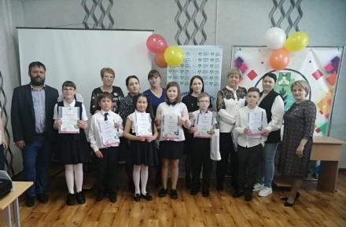
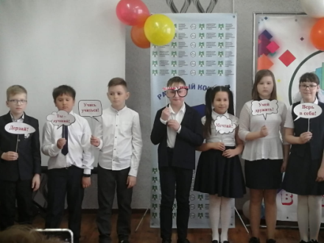
- районный конкурс «Ученик года - 2022» среди выпускников начальной школы с целью повышения учебной мотивации, престижа знаний, интеллектуальных и творческих достижений. За звание лучшего ученика боролись 6 обучающихся начальных школ Киренского района. По итогам конкурса победителем стал Рогачков Роман, обучающийся МКОУ «Средняя школа №5 г. Киренска».
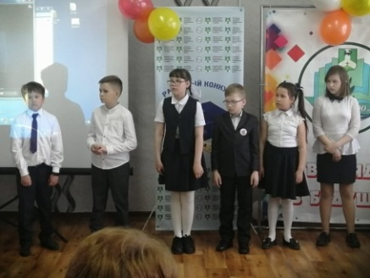
- районный конкурс «Ученик года – 2022» среди обучающихся 9-11 классов. Победитель Поздняков Алексей обучающийся 10 класса МКОУ «СОШ с.Макарово».
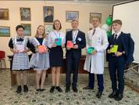
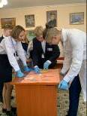
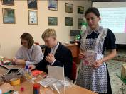

Педагогами районных методических объединений проведено 17 конкурсов и предметных олимпиад в которых приняло участие более 1500 обучающихся города и района.
Необходимо отметить основные достижения обучающихся Киренского района в региональных научно-исследовательских конкурсах:
- XXVI региональная научно-практическая конференция школьников «Исследователь природы Восточной Сибири» - 1 победитель, 2 призёра;
- Региональный конкурс проектных и исследовательских работ им. А. П. Белобородова «Во славу Отечества» - 2 призера;
- Региональная конференция проектно – исследовательских работ «Наука. Технологии. Интеллект» - 1 призер;
- Региональный этап Всероссийского юниорского лесного конкурса «Подросток» - 1 призер;
- Региональный конкурс научно – исследовательских, методических и творческих работ «Мой край» - 1 призер, 1 участник;
Одним из мероприятий по поддержке одаренных и талантливых детей на территории района является ежегодный новогодний прием мэра Киренского муниципального района. В преддверие новогодних праздников на прием мэра были приглашены 30 обучающихся из образовательных организаций города и района. Это отличники и хорошисты учебы, победители олимпиад, конкурсов, соревнований и активные участники в общественной жизни школы и района. На праздничном приеме обучающимся были вручены благодарности мэра и памятные подарки.
Для выпускников школ, окончивших школу с аттестатом о среднем общем образовании с отличием и награжденных медалью «За особые успехи в учении» был проведен торжественный прием мэра Киренского района. В торжественной церемонии награждения стипендией мэра Киренского района приняло участие 3 медалиста из МКОУ СОШ № 3 г. Киренска и МКОУ СОШ № 5 г. Киренска:
Ревун Иван, выпускник МКОУ «СОШ № 3 г. Киренска»;
Ревенко Валерия, выпускница МКОУ «СОШ № 3 г. Киренска»;
Фролова Арина, выпускница МКОУ «СОШ № 5 г. Киренска»
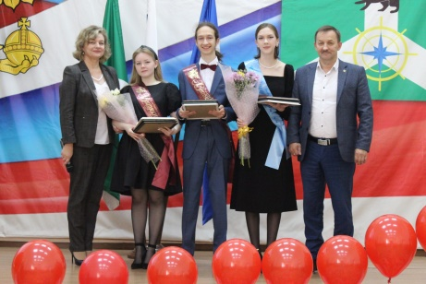
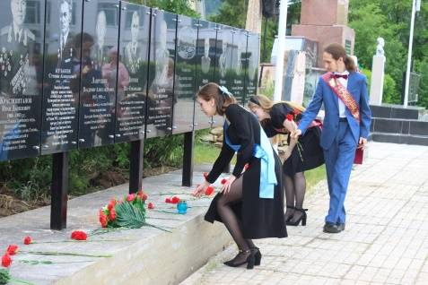
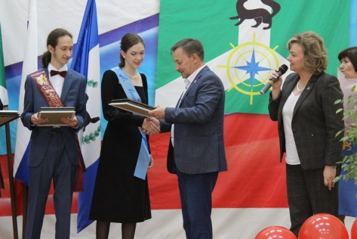

3.3. Работа по профилактике правонарушений несовершеннолетними.
В 2022 году управлением образования и образовательными организациями продолжена работа по профилактике безнадзорности и правонарушений среди обучающихся школ в соответствии с Федеральным Законом № 120 от 24 июня 1999 года «Об основах системы профилактики безнадзорности и правонарушений несовершеннолетних».
Приоритетным направлением деятельности по созданию условий, обеспечивающих права граждан на получение обязательного общего образования, является работа по учету и сохранению контингента обучающихся. В течение года осуществлялся мониторинг посещаемости обучающихся в целях принятия своевременных и необходимых мер по возвращению школьников к обучению. Эффективными мероприятиями в данном направлении являются рейды по закрепленным территориям, сверка обменных списков по школам, учет посещаемости, подключение к этой работе родителей и общественности.
В 2022 году дети, не обучающиеся, в нарушение закона, и выбывшие из общеобразовательного учреждения до получения основного общего образования отсутствуют. Данная положительная динамика сохраняется в течение последних трех лет.
Во всех образовательных учреждениях реализуются программы по формированию законопослушного поведения. Программы, направленные на формирование законопослушного поведения несовершеннолетних, рассматриваются в рамках курсов внеурочной деятельности, направленных на формирование правовой культуры, законопослушного поведения: «Курс успешного человека», «Изучаем Конституцию», «Воспитай себя», «Я – гражданин России», «Загадки истории и современности», «Человек и общество», «Международное гуманитарное право», «Я среди людей, люди вокруг меня». В рамках деятельности школьных постов первичной профилактики «Здоровье +» реализуются превентивные программы «Все, что тебя касается», «Все цвета, кроме черного», в которых присутствует модуль занятий по формированию правовой культуры и законопослушного поведения у детей. Данные программы разработаны на все уровни образования.
Согласно п. 4 ст.14 Федерального закона «Об основах системы профилактики безнадзорности и правонарушений несовершеннолетних» от 24.06.1999 года № 120 – ФЗ, Федерального закона от 29.12.2012г. № 273-ФЗ «Об образовании в Российской Федерации» в образовательных организациях организован учет несовершеннолетних, совершивших правонарушения, антиобщественные действия, а также склонных к различным девиациям. С обучающимися, поставленными на учет, организуется совместная межведомственная реабилитационная и профилактическая работа педагогического коллектива учреждения и органов системы профилактики.
Количество несовершеннолетних, состоящих на персонифицированном учёте в образовательных организациях - 30 человек, что составляет 1,3 % от общего количества учащихся, это на 0,7 % меньше в сравнении с предыдущим учебным годом. Из них:
- 8 учащихся - на учете в КДН и ЗП и ГДН (ребенок состоит на 2-х учетах одновременно);
- 11 учащихся – на учете в ГДН;
- 2 учащихся – на учете в КДН и ЗП
- 30 учащихся – на внутришкольном учете.
 | 2020г. | 2021г. | 2022г.
ВШУ | 51 | 52 | 30
Количество обучающихся, состоящих на профилактических учетах, в разрезе каждой школы.
№ п/п | Образовательное учреждение | 2020 г. | 2021 г. | 2022 г.
1 | МКОУ СОШ № 1г. Киренска | 6 | 9 | 5
2 | МКОУ СОШ № 3 г. Киренска | 9 | 7 | 4
3 | МКОУ СОШ № 5 г. Киренска | 3 | 5 | 2
4 | МКОУ СОШ № 6 г. Киренска | 9 | 3 | 5
5 | МКОУ ООШ № 9 г. Киренска | 7 | 8 | 4
6 | МКОУ СОШ п. Алексеевск | 11 | 11 | 2
7 | МКОУ СОШ с. Алымовка | 1 | 1 | 1
8 | МКОУ СОШ п. Юбилейный | 0 | 2 | 2
9 | МКОУ СОШ с. Петропавловское | 0 | 0 | 0
10 | МКОУ СОШ с. Макарово | 0 | 1 | 3
11 | МКОУ СОШ с. Кривая Лука | 0 | 0 | 0
12 | МКОУ ООШ с. Коршуново | 0 | 0 | 0
13 | МКОУ НОШ № 4 г. Киренска | 4 | 5 | 2
14 | МКОУ НОШ п. Воронежский | 1 | 0 | 0
15 | МКОУ НОШ с. Кривошапкино | 0 | 0 | 0
 | Итого | 51 | 52 | 30
Детям, попавшим в трудную жизненную ситуацию предоставляются бесплатные услуги дополнительного образования; организуется участие учетных детей в культурную, общественно-полезную деятельность; оказывается содействие в предоставлении им в первую очередь мест в лагерях с дневным пребыванием, профильных отрядах; оказывается помощь в трудоустройстве в каникулярное время.
Доля лиц, состоящих на всех видах профилактических учетов, посещающих детские объединения учреждений дополнительного образования и образовательных организаций, составила в 2022 году – 91,1% .
С целью профилактики асоциального поведения, вредных привычек, формирования здорового образа жизни в 2022 учебном году в образовательных организациях проведено более 593 мероприятий профилактической направленности, в том числе дистанционно.
Профилактическая работа с несовершеннолетними по вопросам профилактики правонарушений, социально-негативных явлений в подростковой среде в образовательных организациях проводится планомерно и систематически. Во всех образовательных организациях района реализуются превентивные программы, проекты правовой, социальной направленности. Большое значение уделяется формированию позитивного отношения к собственной и чужой жизни, здоровью.
В течение учебного года проведены профилактические недели:
- «Единство многообразия», направленная на формирование толерантного отношения к окружающим;
- «Разноцветная неделя», приуроченная к Всемирному дню предотвращения самоубийств;
- «Высокая ответственность», посвященная дню солидарности борьбы с терроризмом;
- «Равноправие», посвященная Всемирному дню прав человека;
- «Жизнь! Здоровье! Красота!», посвященная Всемирному дню здоровья;
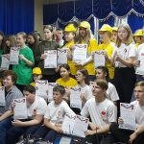
- «Будущее в твоих руках», посвященное Всемирному дню трезвости и др.
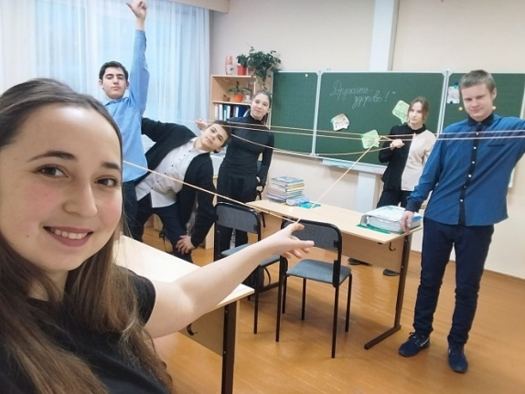
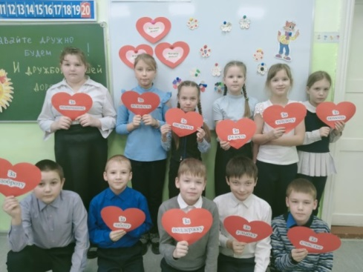

На территории Киренского муниципального образования работает 12 постов первичной профилактики «Здоровье +» (100% от общего количества ОО). В рамках работы Наркопостов в общеобразовательных учреждениях проводятся мероприятия, направленные на раннее выявление незаконного потребления наркотических средств и психотропных веществ обучающимися.
В соответствии с нормами федерального законодательства мероприятия по раннему выявлению незаконного потребления наркотических средств и психотропных веществ реализуются в образовательных организациях проведено социально-психологическое тестирование (далее - СПТ) обучающихся. Проведение СПТ позволяет адресно определить направление профилактической работы для обучающихся и родителей (законных представителей).
По результатам анализа установлено, количество обучающихся в ОО, подлежащих СПТ в возрасте от 13 лет и старше в 2022 году, составило 888 человек, из них:
- 7 класс – 221 чел.
- 8 класс – 258 чел.
- 9 класс – 226 чел.
- 10 класс – 92 чел.
- 11 класс – 91 чел.
Общее число лиц, принявших участие в СПТ составило 858 человек (96,6%) от количества лиц, подлежащих тестированию, что на 2,6% выше среднего показателя по Иркутской области, и на 7,6% выше среднероссийского показателя за 2021 год.
Наблюдается положительная динамика увеличения доли обучающихся, принимающих участие в СПТ, начиная с 2020 года.
Полученные результаты свидетельствуют о проведении педагогическими коллективами качественной работы в рамках информационно-мотивационной кампании.
По данным СПТ - 2022 количество обучающихся с повышенной вероятностью вовлечения составляет 292 человека (34%) от числа лиц, принявших участие в тестировании (таблица 1.5.). Из них:
- группа «особого внимания» – 225 человек (26,2%) от числа лиц, принявших участие в СПТ, что выше областного показателя на 10,6% (областной показатель 15,6%);
- количество респондентов «группы риска» - 67 человек (7,8%) от количества лиц, принявших участие в СПТ, что также выше областного показателя - 5,7%.

Из анализа диаграммы следует, что в группе с повышенной вероятностью вовлечения, преобладают респонденты латентной рискогенности (ЛР), которые входят в «группу особого внимания». С учетом данных социально-психологического тестирования в образовательных организациях пересмотрены планы воспитательной профилактической работы, в том числе разработаны профилактические мероприятия, направленные на корректировку индивидуальных планов работы с обучающимися «группы риска». С обучающимися «группы риска» проводится индивидуальная и групповая работа. В образовательных организациях подготовлены кураторы (психологи, классные руководители, социальные педагоги), оказывающие индивидуальное сопровождение детей «группы риска». Основная задача куратора заключается в создании условий для эффективной коррекции поведенческих отклонений, обеспечение поддержки, конструктивного взаимодействия с ребенком. Индивидуальная консультативная работа проводится и с родителями (законными представителями) детей, вошедших в «группу риска».

3.4. Дополнительное образование детей.
В целях исполнения Распоряжения Правительства Иркутской области от 04.07.2019 года № 460-рп «О внедрении целевой модели развития региональной системы дополнительного образования детей в Иркутской области», организации дополнительной и внеурочной занятости детей и подростков в Киренском районе, программы дополнительного образования реализуют: учреждение дополнительного образования – МАУ ДО ДЮЦ «Гармония»; общеобразовательные учреждения; учреждения дошкольного образования; МКОУ ДО ДШИ им. А. В. Кузакова; частные предприятия.
В целом по району охват услугами дополнительного образования составляет - 68,9%. В целях организации дополнительной и внеурочной занятости детей и подростков на базе МАУ ДО ДЮЦ «Гармония» осваивают программы дополнительного образования 1129 воспитанников в возрасте от 5 до 18 лет.
В МАУ ДО ДЮЦ «Гармония» реализуются дополнительные общеразвивающие программы по шести направлениям: художественной, естественнонаучной; туристско-краеведческой; социально-гуманитарной; физкультурно-спортивной технической.
№ | Направленность | Кол-во  объединений | Кол-во обучающихся
1 | Социально-гуманитарная | 10 | 111
2 | Туристко-краеведческая | 2 | 27
3 | Физкультурно-спортивная | 14 | 411
4 | Естественнонаучная | 6 | 137
5 | Художественно-эстетическая | 24 | 413
6 | Техническая | 3 | 30
7 | Школа раннего развития | 3 | 21
 | ИТОГО: | 62 | 1129
За период 2022 года детско-юношеским центром «Гармония» были проведены следующие массовые районные мероприятия:
№ | Наименование мероприятия | Количество участников | Возрастная категория | Форма проведения
 | Военно-спортивная игра «Зарница» 1 этап | 99 | 5-11 классы | очная
 | Военно-спортивная игра «Зарничка» | 100 | 1-4 классы | очная
 | Фотоконкурс «Чудо-огородное» | 107 | 6-7 лет,  1-11 классы | заочная
 | Конкурс коллажей «Откуда и куда бежит Ангара» | 15 | 2-4 классы | заочная
 | Творческий конкурс сочинений «МОЙ ЛЮБИМЫЙ УЧИТЕЛЬ», посвященный празднованию Всемирного Дня учителя | 15 | 1-11 классы | заочная
 | Конкурс изобразительного искусства «МОЙ ПАПА - МОЯ ГОРДОСТЬ» | 143 | 5-7 лет,  1-11 классы | заочная
 | Конкурс макетов по ПДД «Дорога без опасностей» | 7 | 5-7 лет | заочная
 | Конкурс рисунков «ПДД глазами детей» | 173 | 1-5 классы | заочная
 | Фестиваль – конкурс театральных коллективов МКДОУ «Сказочный калейдоскоп» | 8 коллективов | 5-7 лет | очная
 | Мастер-класс «Ангарские бусы» | 30 | 2-3 классы | очная
 | Конкурс «Лучший ученик года – 2022» | 6 | 9-11 классы | очная
 | Исследовательская конференция «Первые шаги в науку», среди старших воспитанников МКДОУ | 10 | 5-7 лет | очная
 | Экологический фотоконкурс «Мой домашний питомец» | 513 | 5-7 лет,  1-11 классы | заочная
 | Фотоконкурс «Сердце матери», посвященный празднованию Всероссийского Дня матери | 248 | 5-7 лет,  1-11 классы | заочная
 | Конкурс поделок «Дочь Байкала Ангара» | 22 | 1-11 классы | заочная
 | Интеллектуальная игра «МОЗГОМАНИЯ», посвященная Дню рождения РДШ | 4 команды | 1-11 классы | очная
 | Онлайн викторина «Я – Волонтер» | 93 | 12-17 лет | заочная
 | Конкурс декоративно-прикладного творчества «Новогодний Топиарии» | 16 | 5-7 лет | заочная
 | Конкурс декоративно-прикладного творчества «Волшебное рождество | 69 | 1-11 классы | заочная
 | Конкурс декоративно-прикладного творчества «Новогоднее окно в технике «Вытынанка» | 43 | 1-11 классы | заочная
 | Новогодние утренники «Новогодние часы Деда Мороза» | 6 утренников | Воспитанники, учащиеся | очная

В период летних каникул, при поддержке ОГКУ «Центр занятости населения Киренского района», было трудоустроено 44 несовершеннолетних, достигших возраста 14 лет, из малообеспеченных семей. Дети трудились на учебно - опытном участке МАУ ДО ДЮЦ «Гармония».
Была организована работа лагеря дневного пребывания по пяти общеразвивающим программам:
- «Школа лидера» в рамках социально – гуманитарного направления с охватом 40 человек;
- «Народное достояние» в рамках художественно - эстетического направления с охватом 20 человек;
- «Россия начинается с тебя» в рамках работы РДШ с охватом 25 детей;
- «Оранжевое лето» для воспитанников МКДОУ с охватом 35 человек;
- «Спартак» в рамках физкультурно – спортивного направления с охватом 59 человек. В целом летним отдыхом было охвачено – 179 детей и подростков.
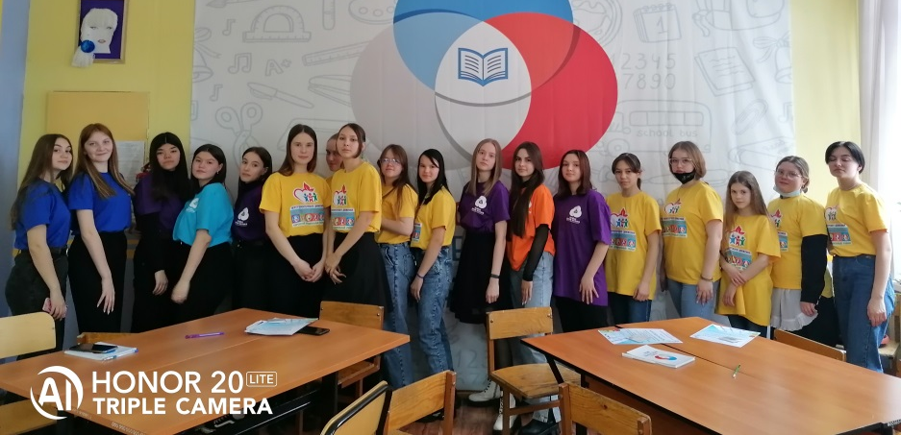

В течение 2022 года силами тренеров-преподавателей, с соблюдением всех санитарно-эпидемиологических мероприятий, проведены спортивные соревнования по лыжным гонкам, волейболу футболу, баскетболу, настольному теннису и шахматам, в общей сложности – 21 соревнование, в которых приняло участие около 1150 несовершеннолетних.
В 2022 году число участников сдачи норм ВФСК «Готов к труду и обороне» составило 158 человек. Данный показатель увеличился на 83 человека (2021 год – 75 человек).
Впервые, совместно с Управлением образованием Киренского района, в рамках военно-патриотического воспитания школьников, был проведен I Слет ВВПОД «Юнармия» и военно-спортивная игра «Зарничка» для обучающихся 1-4 классов.
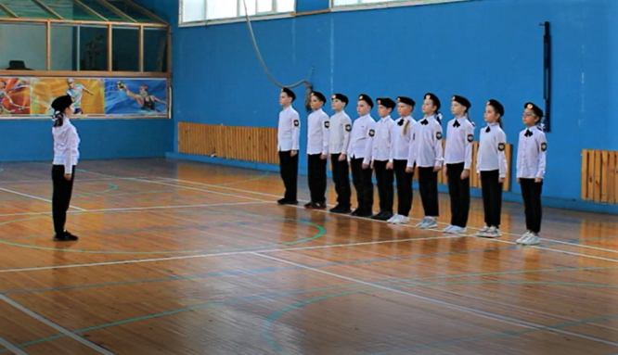
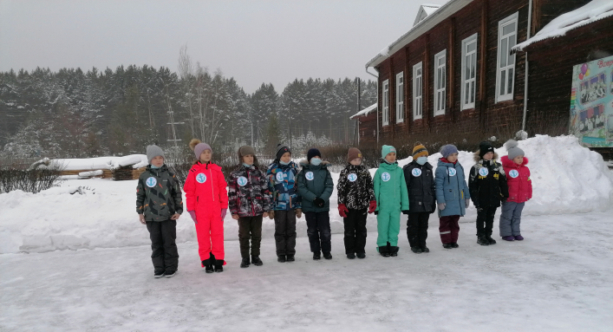
В целях укрепления материально-технической базы МАУ ДО ДЮЦ «Гармония» приобретено спортивное оборудование на сумму 405071,12 рублей из средств областного и местного бюджетов.
В 2022 году МАУ ДО ДЮЦ «Гармония» стала Лауреатом конкурса «Эко-объектив» XX Всероссийского детского экологического форума «Зеленая планета 2022»;
- Победители регионального конкурса видеороликов «Безопасность глазами детей»;
- Победители регионального конкурса видеороликов «Жизнь без коррупции»;
- Призеры (III место) XXVII Региональной научно-практической конференции школьников «Исследователи природы Восточной Сибири».
В целях создания условий для гражданского и личностного становления подрастающего поколения продолжается работа школьных музеев (комнат и краеведческих уголков). Эта работа ведется на достаточно высоком уровне. Лучшими школьными музеями признаны музеи МКОУ «СОШ с. Макарово» (руководитель: Карасова И.В.), МКДОУ «Детский сад № 11 г. Киренска» (руководитель: Бренева Н.Е.), МКОУ «СОШ с.Алымовка» (руководитель: Долгих А.В.), МКОУ «СОШ № 1 г.Киренска» (руководитель: Иванова Т.Г.), МКОУ «СОШ п.Юбилейный» (руководитель: Карих Е.В.)
В целях духовно-нравственного развития подрастающего поколения традиционно проводится интеллектуальная викторина «Своя игра. Троица образования» в этом учебном году проводилась по темам «История церковных праздников» и «История родного края».
Одним из традиционных районных мероприятий являются учебные сборы с юношами 10 классов. Основная цель учебных сборов заключается в подготовке юношей для службы в Вооружённых Силах Российской Федерации. В конце 2022 года данное мероприятие было проведено с 25 мая по 29 мая 2022 года на базе МКОУ «Криволукская СОШ им. Героя Советского Союза Тюрнева П.Ф.». В учебных сборах приняло участие 32 обучающихся из МКОУ «СОШ № 1 г. Киренска», МКОУ «СОШ № 3 г. Киренска», МКОУ «СОШ «5 г. Киренска», МКОУ «СОШ № 6 г. Киренска», МКОУ «СОШ п. Алексеевск», МКОУ «СОШ с. Макарово» и МКОУ «СОШ п. Юбилейный». При проведении учебных сборов особое внимание было направлено на изучение вопросов воинской службы, а также на размещение и быт, несение службы, строевую подготовку, строевую песню, физическую подготовку: кросс, метание гранаты, силовые упражнения, стрельба из пневматической винтовки, сбор и разборка оружия, пожарная безопасность.
С 5 сентября 2022 года во всех российских школах и колледжах после обязательных линеек с поднятием Государственного флага Российской Федерации и исполнением Гимна России стартовал масштабный проект – цикл внеурочных занятий «Разговоры о важном».
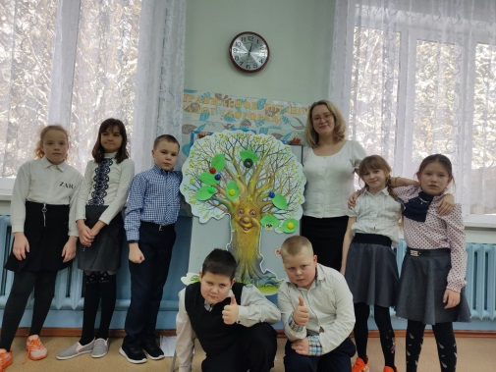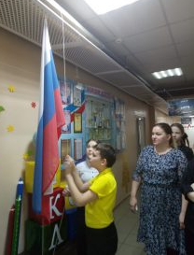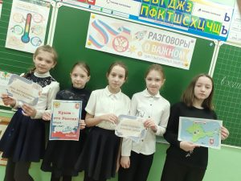
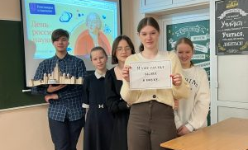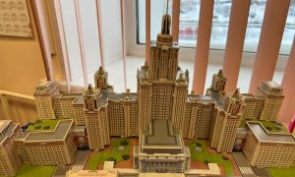

Во всех школах Киренского района каждый понедельник проводятся занятия «Разговоры о важном». Данный проект направлен на укрепление традиционных российских духовно-нравственных ценностей и воспитание патриотизма среди школьников. Основные темы занятий связаны с важнейшими аспектами жизни человека в современной России: знанием родной истории и пониманием сложностей современного мира, техническим прогрессом и сохранением природы, ориентацией в мировой художественной культуре и повседневной культуре поведения, доброжелательным отношением к окружающим и ответственным отношением к собственным поступкам. Запланировано 34 урока (занятия) в течение учебного года. Темы и содержание занятий проводятся с учетом возраста обучающихся.

3.5. Организация летнего отдыха и оздоровления детей.
Создание условий для организации отдыха и оздоровления детей и подростков является одной из наиболее приоритетных социальных задач в Киренском муниципальном районе.
Плановый охват детей различными формами отдыха составил 94,7% (3543 человек).
В летний период продолжилась реализация национальных проектов: «Современная школа», «Успех каждого ребенка», «Культура для школьников», муниципальной программы «Духовно-нравственное развитие и воспитание обучающихся образовательных организаций Киренского района», профориентационных уроков «Проектория».
Финансирование летней оздоровительной кампании в 2022 году составило – 10 761 400 руб., в том числе: МБ – 7 290 100 руб., ОБ – 2 903 700 руб., родительская плата – 567 600 руб.
На базе общеобразовательных организаций и учреждений дополнительного образования отработали 13 лагерей с дневным пребыванием детей, с охватом 1169 детей и лагеря дневного пребывания на базе ГОКУ ИО «Специальная (коррекционная) школа г. Киренска» - 36 человек.
№ | ОО | Количество путевок
 |  | 2021 год | 2022 год
1 | МКОУ СОШ № 1 г. Киренска | 100 | 170
2 | МКОУ СОШ № 5 г. Киренска | 100 | 210
3 | МКОУ СОШ № 6 г. Киренска | 40 | 70
4 | МКОУ СОШ п. Алексеевск | 100 | 150
5 | МКОУ НОШ с. Кривошапкино | 25 | 35
6 | МКОУ СОШ п. Юбилейный | 30 | -
7 | МКОУ СОШ с. Макарово | 40 | 50
8 | МКОУ Криволукская СОШ им. Героя Советского  Союза Тюрнева П.Ф. | 35 | 45
9 | МКОУ СОШ № 3 г. Киренска | 100 | 170
10 | МАУДО ДЮЦ «Гармония» | 60 | 179
11 | МКОУ ООШ № 9 г. Киренска | 20 | 30
12 | МКОУ НОШ № 4 г. Киренска | 20 | 25
13 | МКОУ СОШ с. Алымовка | 30 | 35
14 | ГОКУ ИО «СКШИ г. Киренска» | 20+20 | 36
 | ИТОГО | 740 | 1232
Стоимость питания в ЛДП составляет 160 руб. Стоимость путевки (средняя) - 3145 руб., родительская оплата – 408 руб.
Все подготовительные мероприятий по организации обеспечения безопасных условий, готовности оздоровительных учреждений соблюдаются в соответствие с учетом санитарно-эпидемиологических требований. Обеспеченность средствами индивидуальной защиты (масками и перчатками) работников пищеблоков – 100%.
Для 40 детей МКОУ СОШ п. Юбилейный организованы профильные краткосрочные смены (слеты) туристско-краеведческой и экологической направленностей. Проведены учебные сборы для обучающихся 10-х классов, слет лидеров общественных организаций, круглосуточные учебные сборы для воспитанников военно-патриотического клуба «Десантник», клуба «Эрон» по универсальному рукопашному бою.
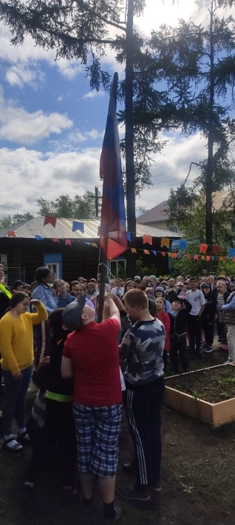
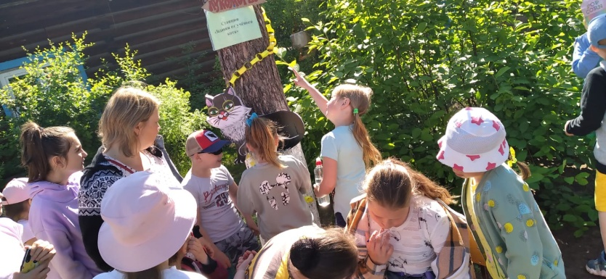

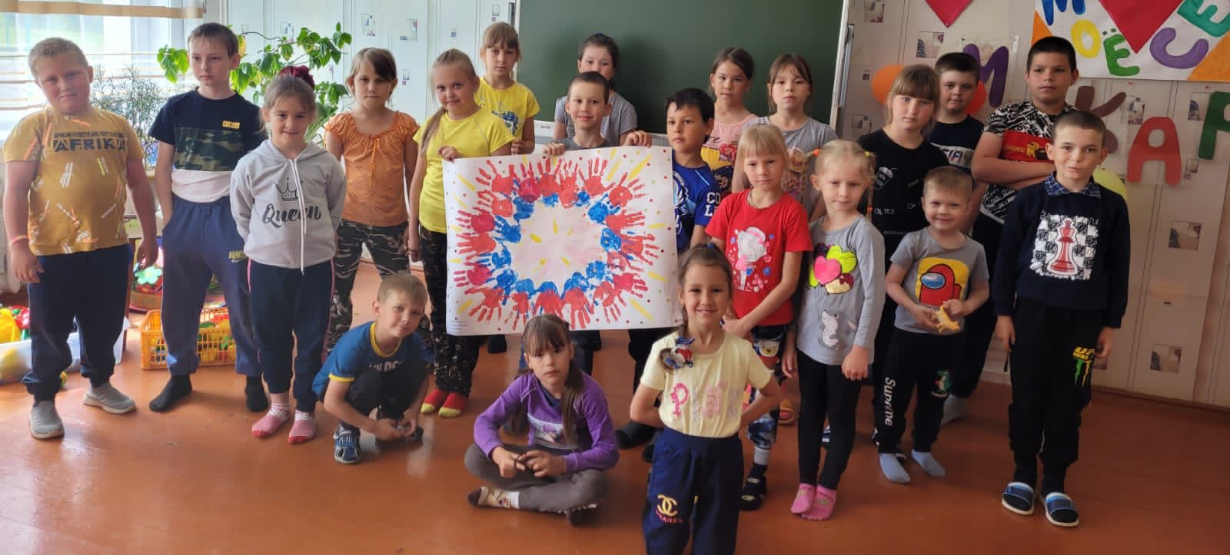

Организация трудовой занятости подростков
Одно из приоритетных направлений летней оздоровительной кампании – организация занятости и трудоустройства подростков.
В 2022 году увеличено количество обучающихся для которых организована временная трудовая занятость до 250 несовершеннолетних.

Образовательная организация | 2021г. | 2022г.
МКОУ СОШ № 1 г. Киренска | 20 (13,7%) | 20 (11,2%)
МКОУ СОШ № 3 г. Киренска | 15 (12,6%) | 35 (29,4%)
МКОУ СОШ № 5 г. Киренска | 50 (28,7%) | 55 (31,5%)
МКОУ СОШ № 6 г. Киренска | 15 (25,4%) | 15 (26,8%)
МКОУ СОШ п. Алексеевск | 20 (23,0%) | 30 (48,4%)
МКОУ Криволукская СОШ им. Героя Советского Союза Тюрнева П.Ф. | 10 (76,9%) | 20 (100%)
МКОУ СОШ с. Макарово | 15 (68,1%) | 10 (50%)
МКОУ ООШ № 9 г. Киренска | 5 (35,7%) | 8 (57,2%)
МКОУ СОШ с. Алымовка | - | 10 (76,9%)
МКОУ СОШ п. Юбилейный | - | 3 (16,7%)
МАУДО ДЮЦ «Гармония» | 20 | 44
Итого: | 170 | 250
На временное трудоустройство несовершеннолетних запланировано 2 654 400 руб. Работой на пришкольных участках, экологических отрядах планируется охватить 800 обучающихся (5-8, 10 классов общеобразовательных школ).

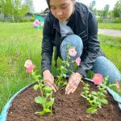
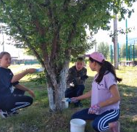
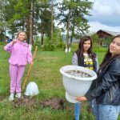

Организация отдыха воспитанников дошкольных образовательных организаций
В каждом дошкольном учреждении на период летней оздоровительной кампании разработаны программы оздоровительной деятельности. Основная цель летней кампании в детском саду – это создание максимально эффективных условий для организации оздоровительной работы: закаливающие мероприятия, прогулки на свежем воздухе, витаминизация питания, развитие познавательного интереса детей.
В 2022 году планируется охватить оздоровительными мероприятиями 100% дошкольников (1130 детей).
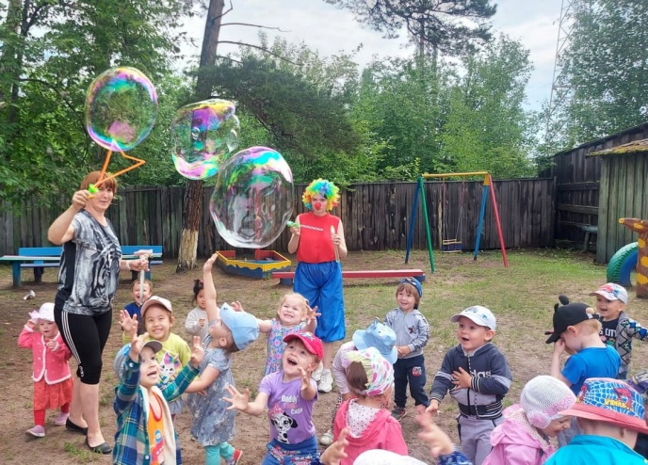
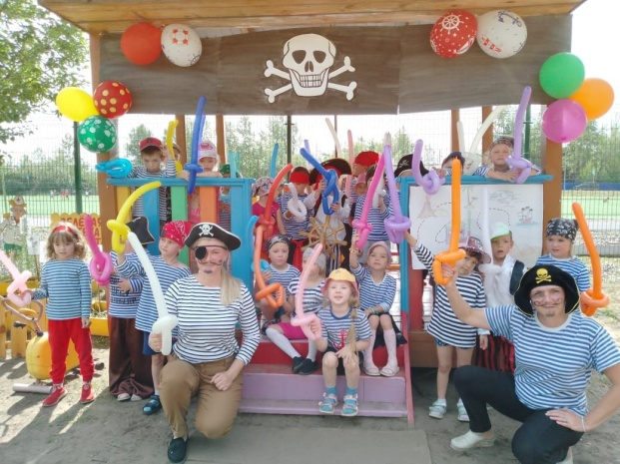

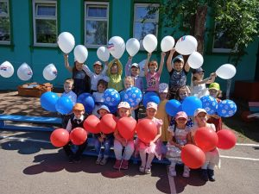

С целью повышения безопасности детей в летний период, выработки навыков безопасного поведения в экстремальных и чрезвычайных ситуациях, в том числе на водных объектах, выработки умений защитить свою жизнь и здоровье, оказать первую помощь и взаимопомощь при проведении летнего отдыха и оздоровления, разработан план мероприятий по проведению Всероссийской акции «Безопасное детство». Акция проводится при активном участии специалистов МВД, МЧС, ГИМС. Привлекаются в проведение летней оздоровительной кампании представители общественных военно-патриотических клубов «Десантник», «Тайфун», действующих на территории Киренского района.
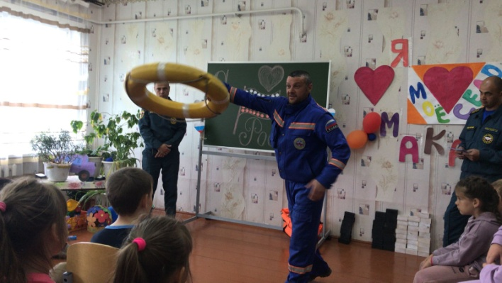
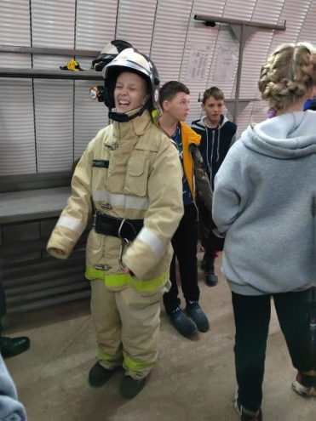

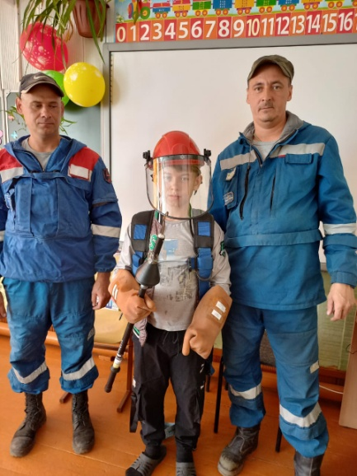
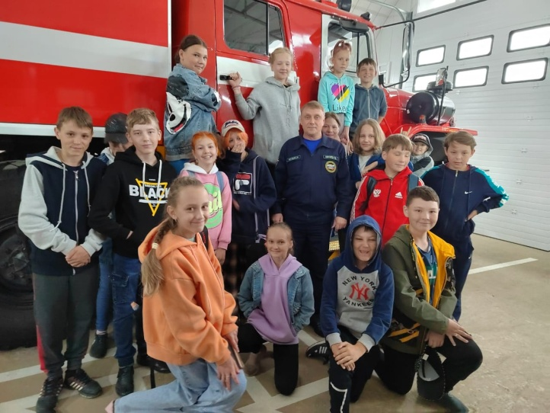

Особое внимание в течение всего летнего периода уделено занятости обучающихся, состоящих на учете в КДН, ГДН, и детей, находящихся в социально опасном положении.
На всех видах профилактических учетов в районе состоит 36 обучающихся. Из 33 несовершеннолетних: 8 – обучающиеся выпускных классов; 3 – обучающиеся СКШ; 22 – обучающиеся школ, 3 – студенты КППК.
Проводится работа по организации 100% охвата несовершеннолетних организованными формами занятости и социально-значимой деятельностью.

Раздел 4. Условия обучения и эффективность использования ресурсов
4.1. Финансовое обеспечение.

В целях обеспечения доступности, качества и непрерывности дошкольного, начального, основного среднего общешкольного и дополнительного образования реализуется целевая муниципальная программа «Развитие образования на 2015-2024 годы».

Структура финансирования расходов:

Областной бюджет – 719 452,8 тыс. руб., что составляет 71,34 %,

Районный бюджет 259 485,7 тыс. руб., что составляет 25,74 %.,

Платные услуги - 29 271,4 тыс. руб., что составляет 2,92 %.

Расходы по видам деятельности (областной), всего 719 452,8 тыс. руб.:

- заработная плата и начисление на заработную плату - 641 465,1 тыс. руб.,

- учебные расходы – 5 944,0 тыс. руб.,

- классное руководство - 22 550,7 тыс. руб.,

-заработная плата и начисление на заработную плату советников директоров по воспитанию – 781,5 тыс. руб.;

- питание школьников из малообеспеченных семей - 4 370,9 тыс. руб.,

- питание школьников на полном гос. обеспечении – 16,3 тыс. руб.,

- питание детей с ОВЗ – 2 206,8 тыс. руб.,

- горячее питание детей 1-4 классов – 11 095,0 тыс. руб.,

- питание детей-инвалидов – 246,7 тыс. руб.,

- питание детей Питьевое молоко – 1 808,8 тыс. руб.

- субсидии на приобретение средств обучения и воспитания, необходимых для оснащения учебных кабинетов (мебель) – 475,8 тыс. руб.

- субсидии на кабинет ОБЖ – 1 350,0 тыс. руб.

- организация летнего отдыха детей – 2 903,7 тыс. руб.

- софинансирование мероприятий по капитальному ремонту образовательных организаций – 18 767,6 тыс. руб.

- мероприятия в рамках проекта Народные инициативы (установка окон в ОО ) – 4 795,8 тыс. руб.

- субсидии на приобретение учебников – 1 406,7 тыс. руб.

-субсидия на приобретение школьного автобуса – 3 960,0 тыс. руб.

Расходы по видам деятельности (районный), всего 259 485,7 тыс. руб.:

- заработная плата и начисления на заработную плату - 62 993,3 тыс. руб.,

- коммунальные услуги – 48 976,0 тыс. руб.,

- услуги связи и интернета – 1 830,3 тыс. руб.,

- аренда имущества – 1 322,4 тыс. руб.,

- приобретение материальных ценностей – 30 383,9 тыс. руб., в том числе - продукты питания для детей – 15 497,5 тыс. руб.

- текущий ремонт – 21 461,3 тыс. рублей;

- транспортные услуги –1 611,8 тыс. руб.,

- прочие работы, услуги, приобретение основных средств – 25 604,8 тыс. руб.

- работы и услуги по содержанию имущества – 30 741,9 тыс. руб.

- льготный проезд – 8 634,0 тыс. руб.

- противопожарные мероприятия, физическая охрана – 16 560,8 тыс. руб.

-расходы на медосмотр и медосвидетельствование водителей – 3 999,5 тыс. руб.

- производственные бригады – 2 588,2 тыс. руб.

- мероприятия по программе «Дети Приангарья» - 1 764,4 тыс. руб.

- проектные работы, экспертиза проектов – 1 013,1 тыс. руб.

Расходы по платным услугам, всего 29 271,4 тыс. руб.:

-питание детей в учреждениях – 29 271,4 тыс. руб.,

На финансовый 2022 год были утверждены бюджетные ассигнования в размере 1 022 967,5 тыс. руб. Бюджет исполнен на 98,56%, что составляет 1 008 209,9 тыс. руб. Неосвоенная сумма лимитов – 14 757,6 тыс. руб.

4.2. Создание в образовательных организациях условий для обучения и воспитания.
Учебный процесс в образовательных организациях был организован в соответствии с Санитарными правилами СП 2.4 3648-20 «Санитарно-эпидемиологические требования к организациям воспитания и обучения, отдыха и оздоровления детей и молодежи», утвержденными Постановлением Главного государственного санитарного врача Российской Федерации от 28.09.2020 г. № 28
Все образовательные организации приняты к новому 2022 – 2023 учебному году, созданы условия для обучения и воспитания детей.
Медицинские кабинеты имеются во всех образовательных организациях. Лицензия на осуществление медицинской деятельности имеются во всех дошкольных образовательных организациях и 8 общеобразовательных организациях. Остальные образовательные организации работают на основании договора с ОГБУЗ «Киренская районная больница».
Исследование физического здоровья учащихся проводится классными
руководителями, учителями физической культуры, медицинскими работниками во время медостотра. В рамках исследования оцениваются антропометрические данные: рост, вес, окружность грудной клетки, артериальное давление, частота сердечных сокращений, наличие хронических заболеваний; уровень физической подготовки.
Мониторинг физического развития обучающихся
Год | Численность обучающихся
 | 1 группа здоровья | 2 группа здоровья | 3 группа здоровья | 4 группа здоровья | 5 группа здоровья
2019 г. | 501 | 987 | 319 | 6 | 28
2020 г. | 723 | 1212 | 306 | 15 | 22
2021 г. | 652 | 1388 | 337 | 11 | 25
2022 г | 752 | 1324 | 247 | 6 | 26
В образовательных учреждениях регулярно ведется мониторинг
заболеваемости обучающихся, в управлении образования создан банк данных состояния здоровья школьников.
По итогам мониторинга все обучающиеся распределены по группам физической подготовленности: основная – 2169 человек; подготовительная – 145 человек, специальная медицинская – 24 человека и освобождение от физических нагрузок имеют 17 человек.
С целью сохранения и укрепления здоровья дошкольников и повышения уровня физического развития в дошкольных образовательных учреждениях постоянно совершенствуется система физкультурно-оздоровительной работы. В ДОУ применяется комплекс средств и мероприятий, направленных на укрепление физического и психического здоровья детей, развития физических качеств:
- проведение мероприятия по сохранению и укреплению здоровья детей всех возрастов, используются здоровьесберегающие технологии (гимнастика, точечный массаж, босохождение, солевые ванны, обтирание пр.).
- гигиенические процедуры, закаливание;
- активный отдых (спортивные развлечения, досуги, дни здоровья,
совместные праздники);
- проветривание помещений, прогулки на свежем воздухе, прием детей
на улице в летний период, обеспечение температурного режима.
Питание обучающихся организовано во всех 15 общеобразовательных
организациях. Охват горячим питанием обучающихся составил – 2033 человека, что составило 86,3% от общего числа обучающихся, что на 0,8% выше показателя 2021 года (85,6 %). Обучающиеся 1-4 классов обеспечены питанием 100%.
В каждой школе составлены графики питания, время, отведенное на питание обучающихся начальной школы составляет не менее 20 минут.
Контроль организации горячего питания в школах осуществляется в разностороннем порядке, помимо проверок контролирующими и надзорными органами в работе принимают участие родители обучающихся. В каждой школе созданы мобильные группы родительского контроля, состав которых может меняться в течение учебного года с целью большего охвата заинтересованных родителей в процессе организации и контроля питания школьников.
Вся информация об организации питания: нормативная документация,
ежедневное меню, примерное 10-дневное меню, согласованное с территориальным органом Роспотребнадзора, телефоны горячих линий (федеральная, муниципальная), анкеты родителей размещена на сайтах всех школ. Питание в муниципальных дошкольных образовательных учреждениях
города организовано в соответствии с требованиями СанПиН 2.3/2.4.3590-20.
Все дети (100%), посещающие группы полного дня, обеспечены 3-х
разовым питанием.
Подвоз обучающихся от места проживания к месту обучения и обратно осуществляется по 10 маршрутам, которые согласованы с комиссией по обеспечению безопасности дорожного движения и составлены с учетом режима работы учреждения образования. Транспортные средства оснащены системой ГЛОНАСС и тахографом.
По состоянию на 01.09.2023 года осуществляется подвоз 423 учащихся.
После заключения соглашения с Министерством образования Иркутской области в 2022 году в Киренский район приобретены два автобуса в МКОУ «НОШ с. Кривошапкино» и МКОУ «ООШ № 9 г. Киренска».
ОО | Населенный пункт, откуда подвоз | Расстояние, км | Количество учащихся | Число единиц | год выпуска
СОШ с.Петропавловское | п. Юбилейный | 14 км | 1 | 1 | 2012
СОШ с.Алымовка | с.Банщиково д. Никулина д. Салтыкова п.Воронежский | 10 км 5 км 9 км 18 км | 3  7  4  1 | 1 | 2011
СОШ п.Юбилейный | д.Вишнякова с.Чечуйск | 2 км  18 км | 3  3 | 1 | 2012
СОШ п. Алексеевск | п.Воронежский | 10 км | 1 | 1 | 2013
СОШ № 3 г. Киренска | д. Воронина | 3 км | 24 | 1 | 2018
СОШ №5 г.Киренска | кв-л Водников мр.Авиагородок д.Повороты п.Дорожников | 3 км  3 км  5 км 4 км | 69  21 18  20 | 1  1 | 2013  2019
СОШ № 6 г. Киренска | СОШ № 6 (ремонт) | 7 км | 110 | 1  1 | 2011  2009
СОШ с.Кривая Лука | д.Заборье | 3 км. | 4 | 1 | 2018
СОШ с. Макарово | с.Усть -Киренга с. Красноярово | 26 км  41 км | 12  2 | 1  1 | 2013  2018
СОШ № 1 г. Киренска | мкр. Балахня мр.Авиагородок с.Кривошапкино | 3 км  3,5 км 7 км | 44  15 29 | 1  1 | 2018  2020
ООШ № 9 г. Киренска | д.Сидорова | 3 км | 10 | 1 | 2022
НОШ с. Кривошапкино | СОШ № 6 | 7 км. | 22 | 1 | 2022
12 |  |  | 423 | 16
На 2023 год показана потребность приобретения автобуса для МКОУ «Средняя общеобразовательная школа с. Алымовка».

4.3. Развитие муниципальной системы оценки качества образования.
4.3.1. Оценка механизмов управления качеством образования.
В соответствии с распоряжением министерства образования Иркутской области от 15.06.2021 года № 1075-мр «Об этапах проведения мониторинга системы управления качеством образования на муниципальном уровне» управление образования администрации Киренского муниципального района второй год приняло участие в проведении оценки механизмов управления качеством образования.
Результаты анализа за три года приведены в таблице:
 | Направление | 2020 | 2021 |  |  |  | 2022
 | - МЕХАНИЗМЫ УПРАВЛЕНИЯ КАЧЕСТВОМ ОБРАЗОВАТЕЛЬНЫХ РЕЗУЛЬТАТОВ
1.1 | Система оценки качества подготовки обучающихся | 55% |  | 12% |  | 100%
1.2 | Система работы со школами с низкими результатами обучения и/или школами, функционирующими в неблагоприятных социальных условиях | 47% |  | 45% |  | 100%
1.3 | Система выявления, поддержки и развития способностей и талантов у детей и молодёжи | 15% |  | 50% |  | 80%
1.4 | Система работы по самоопределению и профессиональной ориентации обучающихся | 0 % |  | 33% |  | 62%
 | 2. МЕХАНИЗМЫ УПРАВЛЕНИЯ КАЧЕСТВОМ ОБРАЗОВАТЕЛЬНОЙ ДЕЯТЕЛЬНОСТИ
2.1 | Система мониторинга эффективности руководителей всех образовательных организаций региона | 27 % | 40% |  | 100%
2.2 | Система обеспечения профессионального развития педагогических работников | 16 % | 31% |  | 49%
2.3 | Система организации воспитания обучающихся. | 4 % | 60% |  | 64%
2.4 | Система мониторинга качества дошкольного образования | --- | 35% |  | 100%
 | ИНДЕКС МУНИЦИПАЛИТЕТА | 24% | 38% |  | 69%
Анализ данных показывает положительную динамику по всем показателям двух блоков. По пунктам 1.1., 1.2., 2.1. и 2.4 получено максимальное количество баллов – 100%. Результаты в целом по муниципалитету высокие, но после проведенного анализа следует при загрузке документов учесть приоритет отбираемых документов, доказывающих эффективность работы, при подведении итогов мероприятий обращать внимание на адресные рекомендации и эффективность принятых управленческих решений.

4.3.2 Независимая оценка качества условий осуществления образовательной деятельности
Независимая оценка качества условий осуществления образовательной деятельности (далее - НОКУООД) организациями, осуществляющими образовательную деятельность, проводится в целях предоставления участникам отношений в сфере образования информации об уровне организации работы по реализации образовательных программ на основе общедоступной информации. Согласно требованиям Федерального закона №273-ФЗ от 29.12.2012 «Об образовании в Российской Федерации» по проведению НОКУООД было создано Положение об общественном совете по проведению НОКУООД образовательными организациями района. В 2021 году была НОКУООД образовательными организациями района, число опрошенных получателей услуг составила 82 %. По итогам независимой оценки качества деятельности образовательных организаций района были составлены планы по устранению недостатков, выявленных в ходе проведения НОКУООД.
Нормативные документы о проведении НОКУООД размещены на сайте Управления образования. Отчеты о проведении НОКУООД размещены на сайте bus.gov.ru и находятся в свободном доступе для получателей услуг образовательных организаций. Проведение НОКУООД в соответствии с законодательством планируется на 2024 год.
Независимая оценка качества условий осуществления образовательной деятельности позволяет улучшить и эффективно использовать условия обучения для каждого ребенка, своевременно выявить потребность в улучшении условий организации образовательной деятельности.

4.4. Оснащенность современным оборудованием и использование современных информационных технологий.
В качестве одного из требований к условиям реализации основной образовательной программы, которая зафиксирована в федеральном государственном образовательном стандарте разного уровня образования, является наличие современной информационно-образовательной среды образовательной организации.
Все образовательные организации имеют доступ к сети Интернет, все компьютеры имеют контент-фильтры и антивирусные программы. Проверка работоспособности антивирусных программ и программ контент-фильтрации проводится ежеквартально, нарушений, связанных с работой вышеуказанных программ не выявлено.
По итогам 2022 года количество персональных компьютеров, используемых в образовательной деятельности составляло 452 единицы, из них 398 используются в учебном процессе.
Увеличивается количество кабинетов, оснащенных компьютерной техникой и выходом в Интернет. В ОО имеется 13 компьютерных классов. В классах, оснащенных компьютерной техникой, проводятся не только уроки по предметам учебного плана, но и занятия внеурочной деятельности, конкурсы, классные часы, родительские собрания.
В школах увеличивается количество компьютерной техники: интерактивные доски, мультимедийные проекторы, принтеры, сканеры, многофункциональные устройства.
В отчетном году модернизирована АИС «Контингент-регион». Реализация данного мероприятия произведена в целях повышения качества межведомственного обмена информацией с использованием ведомственных информационных систем. Продолжена работа по модернизации АИС «Комплектование ДОУ»: проведены мероприятия по устранению ошибок выгрузки данных в Федеральную систему показателей электронной очереди, по унификации регионального перечня льгот.
На школьных родительских собраниях продолжается информационно-разъяснительная работа с родителями по внедрению и использованию программно-технических средств, обеспечивающих исключение доступа обучающихся образовательных организаций к ресурсам сети Интернет, содержащим информацию, несовместимую с задачами образования и воспитания учащихся. Проводятся профилактические родительские собрания с несовершеннолетними и их родителями об ответственности за распространение информации экстремистского, порнографического и наркотического характера.
На тематических классных часах проходит знакомство детей со способами обеспечения конфиденциальности и защиты своих личных данных в сети «Интернет». В школах организованы уроки по медиабезопасности по теме «Информационная безопасность учащихся». Администрация и педагоги образовательных организаций применяют ИКТ при проведении семинаров, методических событий, воспитательных мероприятий.
Таким образом, систематическое использование современных интернет технологий дает учителю возможность провести любой урок на более высоком техническом уровне, насыщают урок информацией, помогают быстро осуществить комплексную проверку усвоения знаний. Учащиеся более глубоко и осознанно воспринимают информацию, поданную ярко, необычно, что облегчает им усвоение сложных тем. Также применение информационных технологий способствует повышению мотивации обучения учащихся, экономии учебного времени, а интерактивность и наглядность способствует лучшему представлению, пониманию и усвоению учебного материала.
Актуальным остается вопрос усиления технической оснащенности организаций в связи с изношенностью компьютерной техники. Продолжается работа в рамках финансирования мероприятий по техническому оснащению информационно – образовательной среды образовательных организаций.

4.5. Кадровое обеспечение
В образовательных организациях Киренского района работает 884 человека, что меньше показателя прошлого года на 15 человек (2021-2022 учебный год – 899 человек). Педагогическую деятельность осуществляют 369 педагогов (данные на 31.12.2022 г.), из них в дошкольных образовательных организациях работают 106 педагогических работников, в школах – 245, в организациях дополнительного образования – 18 педагогов.
Обеспеченность педагогическими кадрами в школах района составляет 96%. Имеются 14 вакансий педагогов в 5 образовательных организациях, в том числе по основным учебным предметам, таким как математика, русский язык и литература, химия, английский язык, история, информатика и другие. В целях непрерывного осуществления образовательного процесса вакансии закрыты путем распределения педагогической нагрузки между педагогами учреждений. В дошкольных образовательных организациях вакансии педагогических работников отсутствуют.
В целях обеспечения текущей и перспективной потребности в замещении вакантных должностей руководителей образовательных организаций и обеспечения реализации права их на должностной рост при Управлении образования функционирует конкурсная комиссия по формированию Кадрового резерва руководителей образовательных организаций Киренского муниципального района.
С целью кадрового обеспечения учреждений образования и закрепления педагогических работников на территории Киренского муниципального района постановлением администрации Киренского утверждено Положение о предоставлении денежной выплаты молодым и приглашенным специалистам, прибывшим на работу в учреждения образования Киренского района. Денежная выплата молодым и приглашенным специалистам, имеющим высшее образование в размере 115 000 рублей каждый год в течение пяти лет. Денежная выплата молодым и приглашенным специалистам, имеющим среднее специальное образование в размере 57 500 рублей каждый год в течение пяти лет.
В 2022 году денежные выплаты получили два молодых специалиста, выпускники Киренского профессионального педагогического колледжа - работники дошкольных образовательных организаций Киренского муниципального района.
Кроме того администрацией Киренского муниципального района утвержден порядок предоставления мер материального стимулирования гражданам, обучающимся по программам среднего профессионального или высшего профессионального педагогического образования по очной форме обучения на основании заключенных договоров о целевом обучении, основной задачей которого является обеспечение муниципальных образовательных организаций муниципального образования Киренский район, имеющих дефицит кадрового обеспечения квалифицированными специалистами.
Гражданам, заключившим Договор, на период обучения по образовательным программам среднего профессионального или высшего профессионального педагогического образования по очной форме обучения на основании заключенных договоров о целевом обучении предоставляются следующие меры поддержки, которые выплачиваются 1 раз в год после сдачи итоговой сессии:
- стипендия (очное обучение) в размере 5000,00 (пять тысяч) рублей в месяц учебного года (9 месяцев);
- оплата проезда к месту учебы и обратно 1 раз в год;
- премия по результатам итоговой аттестации в размере 10000,00 (десять тысяч) рублей при условии получения студентом оценки «4» и «5».
Мера материального стимулирования студенту, обучающемуся по программам среднего профессионального или высшего профессионального педагогического образования по очной форме обучения на основании заключенных договоров о целевом обучении, предоставляется Управлением образования и выплачивается за счет средств бюджета муниципального образования Киренского района в рамках муниципальной программы Киренского района «Развитие образования на 2015-2024 гг.».
Образовательные организации Киренского муниципального района активно участвуют в областной программе «Земский учитель», направленной на обеспечение педагогическими кадрами организаций, находящихся в сельских населённых пунктах, рабочих посёлках, посёлках городского типа, городах с населением до 50 тысяч человек.
В 2021 году участниками областной программы «Земский учитель» стали две образовательные организации: МКОУ «СОШ с. Макарово», имеющие вакансии по должности учителя русского языка и МКОУ «СОШ № 3 г. Киренска» по должности учителя английского языка.
В 2022 году участниками программы «Земский учитель» стали четыре образовательные организации: МКОУ «СОШ № 1 г. Киренска» учителя истории, МКОУ «СОШ № 5 г. Киренска» учителя химии, МКОУ «СОШ №6 г. Киренска» учителя начальных классов, МКОУ «Криволукская СОШ им. Героя Советского Союза Тюрнева П.Ф.» учитель английского языка. Все участники стали победителями конкурсного отбора и приступили к работе в новом учебном году.
На 2023 год об участии в программе «Земский учитель» заявили две образовательные организации по трем вакансиям: МКОУ «СОШ №1 г. Киренска» - учитель математики, МКОУ «СОШ №3 г. Киренска» - учитель истории, учитель информатики.
Все педагоги, прибывшие на территорию Киренского района, обеспечены благоустроенным жильем из специализированного жилого фонда Киренского района. Дополнительно администрацией Киренского района приобретено пять благоустроенных жилых помещений.
С целью содействия профессиональному росту молодых специалистов, развитие молодежных инициатив, закрепление молодых кадров в системе образования, обмена опытом и знаниями между молодыми специалистами на территории Киренского района действует Совет молодых специалистов «Вертикаль», который является действующим коллегиальным и совещательным органом, представляет собой общественное объединение представителей образовательных организаций района.
С целью поддержки и привлечения внимания к деятельности молодых педагогов, установление профессионального сотрудничества между ними, расширение сферы профессиональных контактов, опыта и кругозора молодых педагогов образовательных организаций, повышение привлекательности и престижа учительской профессии на территории Киренского района традиционно проводится Слет молодых педагогов Киренского района «Мы вместе!».
В план работы с молодыми специалистами включаются мероприятия, которые проводят педагоги наставники: консультирование, взаимопосещение и анализ уроков, тренинги и др. Главная задача наставника – помочь молодому учителю реализовать себя, развить личностные качества, коммуникативные и управленческие умения.
Консультационную поддержку молодые педагоги образовательных организаций, подведомственных управлению образования администрации Киренского муниципального района, получают, участвуя в работе районных методических объединений.
В 2022 году в образовательных организациях Киренского района открыты и успешно начали работу психолого-педагогический класс в МКОУ «СОШ № 5 г. Киренска» и разновозрастная психолого-педагогическая группа на базе МАУ ДО ДЮЦ «Гармония»
В 2021-2022 учебном году 247 педагогических работников прошли куры повышения квалификации по направлениям подготовки, таким как: «Школа современного учителя. Развитие естественно-научной грамотности», «Развитие читательской грамотности», «Развитие математической грамотности», «Реализация требований обновленных ФГОС НОО, ФГОС ООО в работе учителя», «Эффективная деятельность управленческой команды в условиях обновления ФГОС», «Работа классного руководителя в рамках реализации ФГОС», «Коррекционная педагогика и особенности образования и воспитания детей с ОВЗ», «Основы обеспечения информационной безопасности детей», «Обучение педагогических работников оказанию первой помощи» и др.
Для педагогов района наиболее востребованным является использование дистанционных форм обучения при повышении квалификации, что дает возможность сделать сам учебный процесс удобным и индивидуально - ориентированным для педагога.
Переход российских учителей на преподавание по обновленным федеральным государственным образовательным стандартам формирует новые цели и задачи в современном образовательном процессе, которые дают возможность всем без исключения педагогическим работникам реализовать себя в профессиональной сфере.
Конкурсы профессионального мастерства
Целенаправленному повышению мастерства педагогических работников, раскрытию их творческого потенциала, созданию условий для самореализации учителей способствует и участие педагогов в профессиональных конкурсах.
Муниципальный уровень
- Районный конкурс «Новая волна» (Победители – Антипина Е.С., воспитатель МКДОУ «Детский сад №12 г. Киренска» и Анкудинова С.С., учитель начальных классов МКОУ «СОШ п. Алексеевск»)

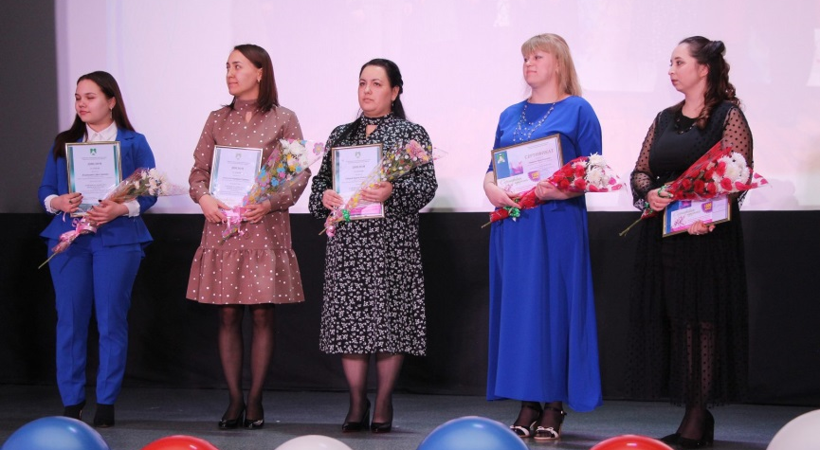
- Районный конкурс «Педагогическое портфолио» (Победители – Смагулова А.А., учитель математики МКОУ «СОШ № 5 г. Киренска» и Рукасуева Я.С, музыкальный руководитель МКДОУ «Детский сад №11 г. Киренска»)
- Районный конкурс «Учитель года -2022» (Победитель - Дворецкий К.Ю., учитель информатики МКОУ «Криволукская средняя общеобразовательная школа им. Героя Советского Союза Тюрнева П.Ф.». Призеры - Волгина А.С., учитель русского языка и литературы МКОУ «СОШ с. Макарово» и Сединкина А.П., учитель английского языка МКОУ «СОШ № 5 г. Киренска»).
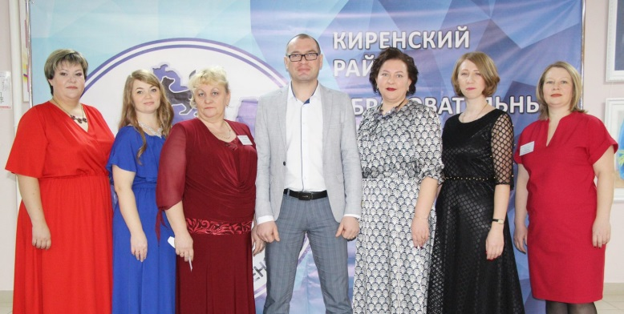

Региональный уровень
- XXXIII Региональный конкурс профессионального мастерства «Учитель года – 2022» - участник – Дворецкий Константин Юрьевич, учитель информатики МКОУ «Криволукская средняя общеобразовательная школа им. Героя Советского Союза Тюрнева П.Ф.».
- Региональный конкурс «Новая волна» в номинации «Лучший молодой педагогический работник дошкольной образовательной организации («Лучший молодой воспитатель») – участники Антипина Е.С., воспитатель МКДОУ «Детский сад № 12 г. Киренска» и Лыхина Е.О., воспитатель МКДОУ «Детский сад №10 г. Киренска».
- Региональный конкурс методических разработок «Педагогическая симфония – 2022» - участники Кулебякина С.Н., Буркова М.С., учителя МКОУ «НОШ с. Кривошапкино», Абрамова Т.М., учитель МКОУ «СОШ п. Алексеевск»
- Региональный конкурс «Лучшие практики сопровождения профессионального самоопределения детей и молодежи Иркутской области» - участник в номинация «Инвент-профориентация» Кувайшина Е.М., заместитель директора по учебно-воспитательной работе МКОУ «СОШ с. Макарово».
- Региональный конкурс «Школа исследовательских навыков» в номинации «Организация научно-исследовательской деятельности в общеобразовательной организации, развивающей проектные и исследовательские умения обучающихся, в том числе с использованием современной лабораторной базы и прочих ресурсов как собственных, так и научных организаций, ведущих региональных университетов, федеральных вузов, научно-исследовательских центров» - участники Демкина Л.В., учитель биологии и Петренко И.Г., учитель химии МКОУ «СОШ № 1 г. Киренска»
- Региональный конкурс профессионального мастерства наставников в системе образования Иркутской области «Наставник 38» участник в номинации «Создание комфортных условий и экологичных коммуникаций для ребенка с ОВЗ в процессе обучения и социализации» - Шестакова Е.А., учитель начальных классов МКОУ «НОШ № 4 г. Киренска»
Всероссийский уровень
- «Всероссийский смотр – конкурс образовательных организаций «ШКОЛА ГОДА – 2022» - победитель МКОУ «НОШ с. Кривошапкино»
- Всероссийский конкурс профессионального мастерства специалистов службы психолого-педагогического сопровождения «Отдавая сердце – 2022»:
- Кувайшина Е.М., ЗДВУР МКОУ «СОШ с. Макарово» - 2 место;
- Волгина А.С., учитель русского языка и литературы, Кушнерик Р.В., учитель математики МКОУ «СОШ с.Макарово» - участник.
Педагоги района повышают свое педагогическое мастерство, принимая активное участие в различных образовательных событиях: совещаниях, вебинарах, семинарах, конференциях и др.
В 2021 – 2022 учебном году традиционно проведен XI муниципальный Форум образования – 2022 по теме «Киренское образование: время новых инициатив».
Все образовательные организации приняли активное участие, обобщив опыт работы по наиболее актуальным проблемам педагогической деятельности через проведение открытых уроков, занятий, мастер-классов, дни открытых дверей, семинаров, презентационных площадок.

Раздел 5. Развитие системы образования
Для обеспечения государственных гарантий доступности и качества дошкольного, начального общего, основного общего, основного общего и дополнительного образования в Киренском муниципальном районе реализуется муниципальная программа «Развитие образования на 2015 – 2024 годы».
Указы Президента Российской Федерации определили стратегические направления и установили целевые ориентиры государственной политики в сфере образования. В соответствии с государственным национальным проектом «Образование» реализовываются муниципальные проекты.
В рамках проекта «Современная школа», который направлен на обновление содержания и технологий преподавания общеобразовательных программ и вовлечение всех участников системы образования в развитие системы общего образования, проведены следующие мероприятия:
1. Открыты три Центра естественнонаучного и технологического профиля «Точка роста» на базе МКОУ «СОШ № 6 г. Киренска», МКОУ «СОШ п. Алексеевск», МКОУ «ООШ № 9 г. Киренска».
2. В 15 общеобразовательных учреждениях созданы условия для организации горячего питания обучающихся начальных классов. В 2022 году на организацию горячего питания выделено всего 24 339,2 тыс. рублей.
3. Завершен капитальный ремонт МКОУ «СОШ с.Макарово». После завершения ремонта приобретены средства обучения и воспитания: мебель для занятия в учебных классах.
4. В рамках реализации регионального проекта «Модернизации школьных систем образования Иркутской области»:
- завершен капитальный ремонт зданий МКОУ «СОШ № 6 г. Киренска» с приобретением оборудования;
- завершен капитальный ремонт здания начальной школы МКОУ «СОШ п. Алексеевск»;
5. Завершен капитальный ремонт здания МКДОУ «Детский сад № 1 п. Алексеевск».
6. В рамках социального партнерства осуществляется капитальный ремонт основного здания МКОУ «СОШ № 6 г. Киренска».
7. В рамках областной программы «Народные инициативы» установлены новые оконные блоки в МКОУ «ООШ № 9 г. Киренска», МКОУ «НОШ с. Кривошапкино».
8. Приобретены автобусы для перевозки детей в МКОУ «СОШ с. Кривошапкино» и в МКОУ «ООШ № 9 г. Киренска».
9. Проведена работа по оформлению паспортов зон санитарной охраны водозаборных скважин: МКОУ НОШ с. Кривошапкино; МКОУ ООШ № 9 г. Киренска; МКОУ НОШ № 4 г. Киренска; МКОУ СОШ с. Макарово; МКОУ СОШ с. Алымовка; МКОУ СОШ п. Юбилейный; МКОУ СОШ с.Петропавловск.
10. В рамках предоставления субсидии на реализацию мероприятий по приобретению учебников и учебных пособий для реализации образовательных программ в общеобразовательные организации района поступили учебники на сумму 1 563,1 тыс. рублей.
11. Организована физическая охрана в образовательных учреждениях третьей категории на сумму 10 515,9 тыс. рублей из средств местного бюджета.
12. Функционирует специализированный кадетский класс «Спасатель» на базе МКОУ СОШ №1 г. Киренска.
13. В рамках федерального проекта «500+» в МКОУ «СОШ № 1 г. Киренска» поставлен кабинет ОБЖ (мебель, макеты, тренажеры, лабораторное оборудование для проведения занятий).
14. В течение года педагоги образовательных организаций, методисты МКУ «Центр развития образования», специалисты Управления образования совместно с Киренским профессионально-педагогическим колледжем участвовали в мероприятиях по вопросам наставничества:
- районное заседание секции наставников «Создание Кан-бан доски «Реализация региональной модели наставничества в рамках взаимодействия и сотрудничества с КППК»;
- Районная неделя посещения открытых педагогических мероприятий наставников и наставляемых;
- Районный конкурс «Лучшая практика наставничества - 2022».
15. В рамках работы с молодыми педагогами проведены:
- районная неделя молодых педагогов района «Векторы профессионально-личностного роста»;
- Районный конкурс педагогических разработок «Время стремлений»;
- Региональный чемпионат профессионального мастерства «WorldSkills Russia» по компетенции «Начальные классы». Призер - Буркова С.М., учитель начальных классов МКОУ СОШ № 5 г. Киренска.
- Районный конкурс профессионального мастерства «Новая волна»;
- XI Слет молодых педагогов Киренского района «Мы вместе!».
16. Заключен договор о сетевом взаимодействии МКОУ «СОШ с. Макарово» и МКОУ «СОШ с. Кривая Лука» (проведение мероприятий по плану Центра гуманитарного и цифрового профиля «Точка роста»)
17. С начала 2022 – 2023 учебного года открыт психолого-педагогический класс на базе МКОУ СОШ № 5 г. Киренска (10 класс) и разновозрастная психолого- педагогическая группа на базе МАУ ДО ДЮЦ «Гармония»
18. На базе МКОУ «СОШ № 3 г. Киренска» в 2022 – 2023 учебном году не открыт ИНК-класс, не выполнены мероприятия по набору детей (для открытия класса недостаточен набор контингента).
19. Действует Порядок предоставления мер материального стимулирования гражданам, обучающимся по программам среднего профессионального или высшего профессионального педагогического образования по очной форме обучения на основании заключенных договоров о целевом обучении (утвержден Постановлением администрации Киренского муниципального района от 21.06.2021 г. № 384).
20. Реализуется Положение о предоставлении денежной выплаты молодым и приглашенным специалистам, прибывшим на работу в учреждения образования Киренского района (утверждено Постановлением администрации Киренского муниципального района от 21.06.2021 г. № 385). Два педагога дошкольных учреждений воспользовались Порядком, получив выплату по 57 500 рублей за первый проработанных год.
21. В течение года организовывалась педагогическая практика студентов КППК на базе образовательных учреждений в рамках соглашения о сотрудничестве.
В рамках проекта «Цифровая образовательная среда», целью которого является создание в образовательных организациях района современной и безопасной цифровой образовательной среды, обеспечивающей высокое качество и доступность общего образования, проведены мероприятия:
1. Приобретены средства обучения и воспитания (вычислительная техника) для МКОУ НОШ с. Кривошапкино на сумму 471 700 рублей.
2. В МКОУ «СОШ № 6 г. Киренска» поступило компьютерное оборудование (28 ноутбуков и 1 МФУ) на сумму 1 890,0 тыс. рублей из федерального бюджета.
3. В 2022 году проведен высокоскоростной Интернет в 13 общеобразовательных организациях Киренского района, 4-х структурных подразделениях за счет средств федерального бюджета. В МКОУ СОШ с. Петропавловское и МКОУ ООШ с. Коршуново установили оборудование для высокоскоростного Интернета, но в настоящее время обеспечение учреждений устойчивым Интернетом отсутствует.
4. Для оснащения Пункта проведения ЕГЭ - 22 приобретена современная компьютерная техника.
5. Согласно поправкам к Федеральному закону № 8- ФЗ от 09.02.2009 г. «Об обеспечении доступа к информации о деятельности государственных органов и органов местного самоуправления», с 1 декабря 2022 года все образовательные организации Киренского района перешли на Госпаблики - официальные страницы в социальных сетях: «ВКонтакте», «Одноклассники», «Телеграм», с целью описания деятельности учреждения, подлинность которой должна подтверждаться через портал Госуслуги.
По проекту «Успех каждого ребенка», целью которого является обеспечение к 2024 году для детей в возрасте от 5 до 18 лет доступных для каждого качественных условий для воспитания гармонично развитой личности путем увеличения охвата дополнительным образованием, проведены следующие мероприятия:
1. Завершен капитальный ремонт спортивного зала МКОУ «СОШ № 1 г. Киренска». За счет местного бюджета проведены дополнительные работы по обшивке спортивного зала и ремонта коридора.
2. В рамках реализация «Дорожной карты» по выполнению мероприятий, посвященных Году Ангары в Иркутской области были проведены:
- Районный конкурс рисунков «Ангара – сила Сибири» (охват - 55 человек)
- Районный конкурс коллажей «Байкал. Ангара. Енисей», «Откуда и куда бежит Ангара» (107 человек)
- Районный конкурс поделок «Дочь Байкала Ангара» (25 человек)
- Мастер-класс «Ангарские бусы» (30 человек)
3. В рамках реализации мероприятий, посвященных году Народного искусства и культурного наследия были проведены следующие мероприятий:
- Районный конкурс-фестиваль хореографических коллективов «Таланты России!» (225 человек)
- Районный конкурс- фестиваль театральных коллективов «Театральные огни» (75 человек)
- Межрайонный конкурс «Пасхальные фантазии – 2022» (116 человек)
- Районный конкурс декоративно-прикладного творчества «Новогодние окна в технике «Вытынанка» (30 человек)
- Районный конкурс декоративно-прикладного творчества «Волшебное Рождество» (69 человек)
- Научно-практическая конференция по декоративно-прикладному творчеству (30 человек).
4. Достигнут показатель по регистрации детей в АИС «Навигатор» по дополнительным общеразвивающим программам и программам на базе Центров естественнонаучного и технологического профиля «Точка роста» с охватом 68,9%. (при целевом значении - 63%)
5. Реализуется дополнительная общеразвивающая программа «Юный фермер» на базе МКОУ СОШ с. Кривая Лука в рамках проекта Агробизнес образование.
6. Реализуется практико-ориентированный экспериментальный проект «Удивительная оранжерея» в рамках Агробизнес образование на Станции юных натуралистов.
7. Проведены цикл открытых уроков «ПроеКТОриЯ», направленных на раннюю профориентацию обучающихся школ. Приняли участие 823 учащихся из 13 школ района.
8. Продолжается реализация районного проекта «Читаем вместе». В рамках проекта проведен V Районный литературный конкурс «Памятник бы поставить таким собакам» (по роману Д. Лиханова @Bianka) приняли участие 68 человек. Приобретены книги Д. Лиханова «Bianka» в школьные библиотеки района на сумму 40 тыс. рублей из местного бюджета.
9. В проекте «Большая перемена» приняли участие 15 общеобразовательных организаций Киренского района. Обучающиеся МКОУ «СОШ с. Макарово», МКОУ СОШ № 1 г. Киренска выиграли путевку в Международный детский центр «Артек».
10. В государственном проекте «Код будущего» приняли участие 29 обучающихся из МКОУ СОШ № 1 г. Киренска и МКОУ СОШ № 3 г. Киренска. Ребята прошли регистрацию и обучаются на двухлетних курсах по современным языкам программирования в онлайн и офлайн-форматах, организованных Минцифрами России в рамках федерального проекта «Развитие кадрового потенциала ИТ-отрасли» национальной программы «Цифровая экономика РФ».
В рамках проекта «Поддержка семей, имеющих детей», цель которого оказание комплексной психолого-педагогической, методической и консультативной помощи родителям, воспитывающим детей с особыми образовательными потребностями, а также гражданам, желающим принять на воспитание в свои семьи детей, оставшихся без попечения родителей, выполнены следующие мероприятия:
1. Функционируют три консультационных центра методической, психолого-педагогической, диагностической и консультативной помощи родителям (законным представителям) детей на базе МКДОУ «Детский сад № 12 г. Киренска», МКДОУ «Детский сад № 10 г. Киренска», МКОУ «СОШ № 5 г. Киренска». Оказана консультативная помощь 119 обратившимся родителям, в том числе 15 родителям детей дошкольного возраста.
2. В рамках реализации муниципального проекта «Семейная диспетчерская» направленного на организацию помощи семьям, находящимся в трудной жизненной ситуации и социально-опасном положении совместно с ОГБУ СО «Комплексный центр социального обслуживания населения» и КДН и ЗП поставлены на учет и находятся на сопровождении 5 семей.
3. Проведены акции:
- «Безопасное лето» - организован безопасный детский отдых в лагерях дневного пребывания на базе 12 общеобразовательных учреждений и 1 учреждения дополнительного образования ДЮЦ «Гармония». Освоено за летнюю кампанию 8 407,1 тыс. рублей.
- «Сохрани ребенку жизнь» - организованы рейды всех субъектов системы профилактики в семьи, находящиеся в трудной жизненной ситуации и социально-опасном положении с целью контроля ситуации.
- «Каждого ребенка за парту» - организован всеобуч педагогами общеобразовательных организаций, с целью выявления детей, не приступивших к обучению.
В рамках проекта «Новые возможности для каждого», который направлен на создание условий для непрерывного обновления гражданами профессиональных знаний, проведены следующие мероприятия:
1. В 2022 году 72 человека обучены по профессии водитель категории «А», «В», «С», тракторист категории «А», «В», «С».
2. В ООО «Учебно-информационном центре дополнительного образования» швейному делу по машинной вышивке и вязанию в мастерской «Макошь» обучились 5 учащихся 9-11 классов из неблагополучных малообеспеченных семей.
В рамках мероприятий Национального проекта «Демография» муниципального проекта «Содействие занятости женщин – создание условий дошкольного образования для детей в возрасте до 3-х лет», который позволит обеспечить возможность женщинам, воспитывающим детей дошкольного возраста, совмещать трудовую деятельность с семейными обязанностями, обновилась материально-техническая база для групп комбинированной направленности МКДОУ «Детский сад № 10 г. Киренска», МКДОУ «Детский сад № 9 г. Киренска» на общую сумму – 1 350 тыс. рублей из средств местного бюджета.

Раздел 6. Основные цели и задачи, направленные на повышение эффективности на 2023 год

Подводя итоги работы за 2022 учебный год, можно сделать вывод, что в образовательной системе Киренского района сложились стабильные положительные тенденции и подходы к созданию условий, обеспечивающих качество и доступность образовательных услуг.
1. Активно осуществляется реализация муниципальных проектов в рамках реализации национального проекта «Образование».
2. Ежегодно увеличивается доля финансирования на развитие системы образования – и это остается одно из приоритетных направлений деятельности администрации Киренского района.
3. В районе продолжается рост заработной платы педагогов школ, педагогов дошкольного образования, дополнительного образования.
4. Отсутствует очередность на получение мест в дошкольные образовательные учреждения.
5. Педагоги района выходят на новый уровень общения с педагогическим сообществом в других регионах России. Осваивают и внедряют новые формы и методы обучения и воспитания на территории Киренского района. Совершенствуются методы обучения детей с применением форм электронного обучения и дистанционных образовательных технологий. Активно внедряется развивается наставничество.
6. Организовано:
- бесплатное 2-х разовое питание детей - инвалидов и детей с ОВЗ;
- бесплатное обеспечивание питьевым молоком обучающихся 1-4-х классов;
- бесплатное питание обучающихся 1-4-х классов.
7. Проводятся капитальные, текущие и косметические ремонтные работы в образовательных учреждениях. Выполняются предписания Госпожнадзора, Роспотребнадзора.
8. На региональном уровне оценка механизмов управления качеством образования, проведенная муниципалитетом получила высокие результаты.
Остаются актуальными проблемы:
1. Строительство современной школы на 725 мест на островной части города Киренска;
2. Строительство загородного оздоровительного лагеря круглосуточного пребывания детей.
3. Усиление технической оснащенности организаций в связи с изношенностью компьютерной техники. Проблема с подключением высокоскоростного интернета в МКОУ СОШ с. Коршуново и МКОУ СОШ с. Петропавловское в рамках федерального проекта «Цифровая образовательная среда».
На 2023 год определены основные цели и задачи дальнейшего совершенствования и развития системы образования района:
- В соответствии с Указом президента, выполнение глобальной цели национального проекта «Образование» - вхождение Российской Федерации в число 10 ведущих стран мира по качеству общего образования посредством обновления содержания и технологий преподавания общеобразовательных программ, вовлечения всех участников системы образования (обучающиеся, педагоги, родители (законные представители), работодатели и представители общественных объединений) в развитие системы общего образования, а также за счет обновления материально-технической базы и переподготовки педагогических кадров к 2024 году.
- Обеспечение реализации муниципальных проектов федерального национального проекта «Образование».
- Повышение качества образования учащихся в Киренском районе путем внедрения новых методов обучения и воспитания, образовательных технологий, вовлеченности учащихся в образовательный процесс;
- Реализация поэтапного совершенствования предметно – развивающей среды дошкольных организаций в соответствии с ФГОС ДО. Создание доступной предметно- пространственной среды для детей с ОВЗ;
- Внедрение обновленных ФГОС НОО, ФГОС ООО, ФГОС СОО, ФГОС для детей с особыми образовательными потребностями во всех общеобразовательных организациях муниципального района;
- Совершенствование системы раннего выявления и коррекции отклонений у детей дошкольного возраста путем совершенствования деятельности психолого - медико-педагогических комиссий.
- Развитие системы профориентационной работы образовательных организаций с обучающимися и их родителями (законными представителями) по формированию осознанной мотивации при определении профиля обучения и перечня сдаваемых предметов по выбору, а также для дальнейшего профессионального самоопределения выпускников.
- Обновление муниципальной модели методического сопровождения педагогических кадров и совершенствование системы работы в рамках наставничества.
- Формирование профессиональных компетенций руководителей образовательных организаций.
- Совершенствование работы по формированию резерва управленческих кадров.
- Повышение качества управленческой деятельности современного руководителя через принятие управленческих решений.
- Создание условий и развитие инфраструктуры образовательных организаций, в том числе и через вхождение в областные программы, на территории которых планируется выполнение работ по капитальному ремонту зданий, строительству, а также выполнение комплекса мер по обеспечению в учреждениях безопасного пребывания детей и работников образовательных организаций.
- Совершенствование современных механизмов управления качеством образования.
- Обеспечение системной устойчивости образовательных организаций Киренского района в условиях сохранения угроз различных экзогенных факторов.

